picture isbn.gif


KAPITEL 3  MATERIENS ELEKTROMAGNETISKA EGENSKAPER  - Allmänt  - Vakuum eller tomrummet  - Grundläggande regler för växelverkan mellan partikel och fält  - Elektriska fält  - Magnetiska fält  - Fysikaliska effekter orsakade av elektromagnetismen  - Maxwells ekvationer för det elektromagnetiska fältet  - Den kvantmekaniska Hall Effekten (ny text 30/10-2003) | CHAPTER 3  ELECTROMAGNETIC PROPERTIES OF MATTER  - In general  - Vacuum or empty space  - Basic rules of interaction between particle and field  - Electric fields  - Magnetic fields  - Physical effect caused by electromagnetism  - Maxwell's equations of the electromagnetic field  - The Quantum mechanical Hall Effect (new text 30/10-2003)

ALLMÄNT  Elektromagnetisk teori såsom den utvecklats av många stora vetenskapsmän under mera än två decennier har varit mycket framgångsrik i syftet att beskriva de elektromagnetiska fenomen i naturen. Men många problem återstår olösta. Källa och ursprung till elektromagnetismen och dess sanna grundläggande natur är dock fortfarande inte förstådda.  Det kommer här att presenteras en ny teoretisk och matematisk modell, som tillämpad på de elektromagnetiska fenomenen, kommer att ge en helt ny grundläggande förståelse. Som grund är Newton's andra lag använd, kombinerad med nya grundläggande hypoteser om egenskaper hos elementära partiklar samt vakuumrummets egenskaper. Som ett resultat erhåller vi nya insikter om de elektromagnetiska mekanismerna tillsammans med härledningar av redan kända resultat från elektromagnetismen.  Vakuum eller "tomrummet" är det allmänna begrepp som användes då man försöker ge en beskrivning av ett tillstånd i fullständig avsaknad av materia. Emellertid, alltsedan Maxwells dagar, har detta vakuum tilldelats egenskaper i form av bl.a fysikaliska konstanter, vilket indikerar att vakuum har fysikaliska egenskaper som kan uttryckas i fysikaliskt meningsfulla termer. Två sådana konstanter är εο, permittiviteten hos vakuum konstanten samt uo , permebliteten i vakuum konstanten, nära associerade till de elektriska och magnetiska egenskaperna hos materien respektive.  När en elektrisk spänning anslutes till två metallplattor som ej är galvaniskt anslutna till varandra, uppstår en förskjutningsström genom den "tomma rymd" som omsluter de två plattorna. En motsvarande elektrisk ström av elektroner kommer då att flyta genom de metalltrådar som förbinder de två plattorna samt genom det elektriska batteriet.  Den fråga vi bör ställa oss är således huruvida den rymd som finns mellan de två plattorna är tom eller döljer någon substans som förmedlar den elektriska strömmen ?  Hur som helst med detta, det är svårt att förklara dessa fenomen utan att göra antagandet att det verkligen finns någonting gömt mellan de två plattorna.  När spänningen över de två plattorn har växt upp (kapacitansen har blivit laddad), så har den lagrat upp energi som vid ett senare tillfälle kan plockas ut av en yttre användare. Den intressanta frågan är då, var finns denna energi lagrad ?  Ett liknande problem uppstår när man låter en elektrisk ström genomflyta en metalltråd (en konduktor). Ett magnetiskt fält uppstår därvid och som ger upphov till magnetiska krafter på en magnet eller annan strömförande ledare i närheten. Även här upplagras energi och frågan bör upprepas, var någonstans finns denna energi lagrad?  I det magnetiska fallet kan ett förslag vara att energin lagras i form av kinetisk energi i de rörliga elektronerna i ledaren.  Emellertid, en grov uppskattning visar att detta inte kan vara riktigt, den kinetiska energin är för liten. Och i fallet med kondensatorn går det överhuvud taget inte motivera energinlagringen i rörliga elektroner.  Därför, svaret på frågan måste vara något annat. I ett omsorgsfullt studium kommer vi här nedan att komma fram till slutsatsen att det är vakumrummet självt som är ansvarigt för denna energilagring och att processen påminner om hur energi lagras i flödande medier, vatten, luft osv. Detta konstaterande kommer att leda oss fram till en hydromekanisk modell av elektromangetismen, en modell som vi här kommer att diskutera och undersöka mera omsorgsfullt.  Energi definieras vanligtvis som en kvantitet innehållande två dimensioner, massa och rörelse. Om vi överför dessa definitioner till rymden och de elektromagnetiska fenomenen innebär detta, att rymden själv har förmåga att lagra massa och energi. Vi kan föreställa oss denna egenskap hos rymden som ett osynligt och oberörbart fluidum, ansvarigt för denna lagring av energi.  Emellertid måste här noggrannt utsägas att dessa hypotetiska egenskaper hos rymden inte har någonting att göra med det "gamla eterbegreppet", en föreställd egenskap hos rummet användt enbart för att kunna förklara ljusets fortplantning i enlighet med den gamla föreställningen om ljuset som en vågrörelse. Det medium som här postulerats är av allmän natur.  Det postulerade fältet bör ses som ett förstadium till det som vi i dagligt tal benämner materia. Materiella partiklar utgör sedan fluktuationer i detta fält, likt kondenserade kärnor eller droppar i ett moln av regn.  Partiklar växelverkar med detta fält genom att utbyta energi och materia med fältet kontinuerligt. Denna växelverkande process utgör en del av det elektromagnetiska fältet.  Som en konsekvens av dessa ideer är partiklar, till exempel elektroner, uppbyggda av stoff från detta universella fält men omfattar en annorlunda och mera ordnad inre struktur än fältet ifråga. Denna "ordning i kaos" som partikeln kan sägas utgöra, gör det sedan möjligt att förstå elektromagnetismen. | IN GENERAL  Electromagnetic theory as developed by many great scientists during more than two centuries has been very successful in describing electromagnetic phenomena in nature. But many problems remain unsolved. Source and origin of electromagnetism and its true basic nature are still not fully understood.  It is here presented a new theoretical and mathematical model, which applied on these problems will offer a new and different understanding. As base for this model, Newton's second law of force is used, combined with new basic assumptions of properties of elementary particles and the vacuum space. As result, new basic insights of electromagnetic mechanisms are achieved together with well known results from common electromagnetic theory.  Vacuum or "empty space" is a common concept used when trying to describe a void in lack of matter. However, ever since Maxwell's days, this vacuum space has been allotted physical properties by associating physical constants to it, indicating that this vacuum may have properties which can be expressed in physical meaningful terms like for instance mass and energy. Two such constants are εο, the permittivity of vacuum constant and uo, the permeability of vacuum constant, associated with the electrical and the magnetic properties of the electromagnetic field respectively.  When an electric voltage is connected to two metal platens, not being in direct galvanic contact with each other, a displacement current seems to flow through the "empty void" situated between the two platens. A corresponding electric current of electrons then flow through the wires connecting the two platens via the supplier source (the battery).  The question we may ask is whether this void between the two platens is empty or if there is something hidden there which mediate the current?  In any case it seems hard to explain this phenomenon without doing the assumption that some active substance really is hidden in the space between the two platens.  When the voltage over the two platens has grown up (the capacitor has been charged), it has stored electric energy which later on can be supplied to an outer user. Then the interesting question is, where is the seat of this energy ?  A similar problem arises when letting an electric current flow through a metallic wire (a conductor). A magnetic field is created around the conductor, giving rise to magnetic forces on a magnet or another conductor in the vicinity. Even here energy is stored and the question may be repeated, where is the seat of this energy ?  In the magnetic case one suggestion may be that the energy is stored in kinetic energy of the moving electrons in the conductor.  However, a rough estimation shows that not can be true, this energy is too small. And in the capacitor case there is no chance to motivate energy storing by aid of moving electrons.  Therefore, the answer of the question seems to be something else. In a careful study, we will here come to the conclusion that vacuum itself is responsible of this energy storing and that the principles for it has much in common to how energy is stored in a flowing medium, water or air for instance. That will lead us to a hydro-mechanical model of electromagnetism, a model which we here will discuss and which we shall investigate more carefully.  Energy is by common definition dependent of two main variables, mass and movement. Transmitting this definition to space and electromagnetic fields means, that space itself has capabilities of storing mass and energy. We can imagine that property of space as a field of an invisible and untouchable fluidum, responsible for this energy storing.  However, it must here carefully be accentuated that these hypothetical properties of space has nothing to do with the "old aether concept", used solely as a carrier of light in accord with old light wave theories.  The medium here postulated is of common nature and not specifically aimed to support properties of light propagation in the free space.  The field may be seen as a pre-stage of what we normally define as matter. Material particles then is parts of this field being fluctuations like condensed cores or drops in a cloud of rain.  Particles interact with this field by exchanging energy and matter with it continuously. This interacting process then is a part of the electromagnetic field.  As a consequence of these ideas, elementary particles, as for instance electrons, are built up by stuff of this field but having a different and more ordered internal structure. This "order in chaos" then makes it possible for us to understand electromagnetism.

GRUNDLÄGGANDE REGLER FÖR VÄXELVERKAN MELLAN PARTIKEL OCH VAKUUM SPACE. |  | BASIC RULES OF INTERACTION BETWEEN PARTICLE AND VACUUM SPACE.
========================================================== 3.05B
Equilibrium between external and internal forces
Yttre impakt krafter genererat av fältet, verkande på partikelns begränsningsyta är i balans med de inre verkande kraf- terna i partikelplasmat. | Outer impact forces from the field impinging on the limiting surface of the particle is in balance with inherent forces in the particle plasma.

========================================================== 3.05C
Equilibrium in energy density of particle and field
Energitätheten eller energipotentialen är densamma i både partikel och fält. | The energy density or the energy potential is the same in particle and field.
========================================================== 3.06A
Equilibrium in impulse inflow and outflow
Täthet och hastighet hos massan som strömmar i till eller ut från en partikel skiljer sig från varandra. Dock är impulsen densamma, dvs produkten av massa och hastighet är densamma både för inflödet och utflödet till eller från partikeln. | Density and velocity of the mass streaming in to or out from the particle differ from each other. The impulse, meaning the product of mass and velocity is the same for both inflow and outflow to the particle.

picture p306b.gif
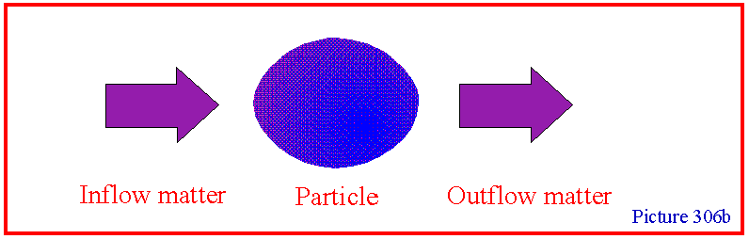
TEXT TILL FIGUREN P306b  Vår ide är att elektromagnetism är ett resultat av en kontinuerligt växelverkande process mellan partikel och vakuumrummet. Inre krafter i partikeln och externa krafter från vakuumfältet är i balans. Rymdmateria strömmar in till partikeln och samma mängd materia strömmar ut från densamma, mätt under samma tidrymd. | TEXT TO THE FIGURE P306b  Our idea is that electromagnetism is a result of a continuous interaction process between particle and space. Internal forces of particle and external forces generated by space are in balance. Space matter is streaming in to the particle and the same amount of matter is streaming out from it during the same period of time.
picture p306c.gif
Flow of matter between particle and vacuum space
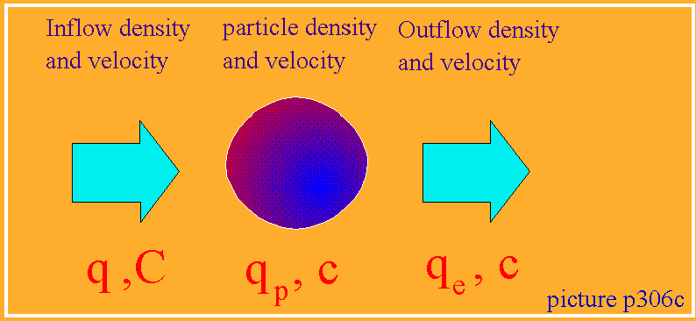

TEXT TILL FIGUR P306C  Massa från fältet med densiteten q, och hastigheten C, (Observera, inte ljusets hastighet), strömmar in till partikeln och partikeln konverterar denna massa till ett annat massafält som strömmar ut från partiklen, med densiteten qe, och hastigheten c , (ljusets hastighet). Produkten av dessa kvantiteter är densamma över tiden, vilket ger balans i den hydromekaniska processen. Det massafält som strömmar ut är ekvivalent med den elektriska fältstyrkan såsom definierad i allmän elektromagnetisk teori. | TEXT TO FIGURE P306C  Mass from the field of density q, and velocity C, (Obs not light velocity), streams in to the particle and the particle convert this mass into another mass field streaming out, having density qe , and velocity c ,(light velocity). The product of these quantities are the same over time, giving balance in the hydrodynamic process. The mass impulse streaming out is equivalent with the electric field strength as defined by common electromagnetic theory.

Den fysikaliska/matematiska basen för denna vår modell kommer att vara de Newtonska mekaniska lagarna samt de vanliga hydromekaniska lagarna.  Speciellt är intressant att notera att Newtons lagar är fullt tillämpliga för hela fysiken, således även på denna grundläggande nivå av materien. | The physical/mathematical base for our model will be the common Newtonian mechanical laws and common hydro mechanical laws.  It will here be of special interest to note that Newton's laws are fully applicable even on this very basic level of matter.

Newtons andra lag för kraft är känd under relationen (se formed 1.22E ) : | Newton's second law of force is known by the relation (see formula 1.22E) :

============================================== 3.08A
Newton's second law of force from 1.22E
F = d(mv)/dt = (dm/dt).v + m.(dv/dt)

eller i ord : kraft är tidsderirivatan av produkten massa och hastighet, impulsen, hos en kropp i rörelse.  I de flesta fall är massan konstant under rörelsen och därför kan den första termen ignoreras. Uttrycket 3.08A kan då förenklas till : | or in words : force is the derivative of the product of mass and velocity, the momentum, of a moving body.  In most cases the mass is a constant entity and then the first term may be ignored. The expression 3.08A then can be simplified to :

============================================== 3.08B
The Newtonian law of force when mass invariance
F.dt = m.dV

Som en konsekvens av dessa lagar kan en uppsättning av andra väl kända samband definieras, i korthet presenterade nedan : | As a consequence of these laws a set of other well known results are established, briefly presented as follows :

============================================== 3.08
A set of simplified Newtonian laws of mass invariance for use in electromagnetism
F = m.a ………………….…………force and acceleration (C)
A = d²/dt² = dv/dt ……..………….……acceleration (D)
ds = v.dt …………..distance, velocity and time (E)

============================================== 3.09
A set of simplified Newtonian laws of mass invariance for use in electromagnetism
E = I(F.ds) = 1/2.m.v² …...work or energy (A)
F = m.v²/r = m.w².r …… angular force (B)
dm= q.dA.dt. …..relation of flowing medium (C)

3.09C är en något förenklad version av flöde från hydromekaniken som gäller flödande medier. Ett medium med tätheten q flödar genom ett fönster dA med hastigheten v. Under tiden t strömmar då massan dm mätt under denna tid.  En del konsekvenser av detta erhålles vid en kombination av samband ovan : | 3.09C is a some simplified version of a flowing process got from the hydro mechanics of flowing media. A media with density q is flowing through a window dA with velocity v. During the time t then the mass dm is streaming measured during this time.  Some consequences got from results above are :

============================================== 3.09
total field mass streaming out through a window A during time t when field mass has density q and streaming velocity v.
m = q. A.t.v …………………..…… (D)
total force of a field impinging on a closed surface area A
F = q.A.v² ………………………….. (E)
Field mass impulse pressure on a closed area A, where the field mass velocity is v and the field density is q.
F/A = q.v² ……………………….…….(F)

Detta kommer tillsvidare att utgöra basen för vår elektromagnetiska teori. Vi kommer nu att tillämpa dessa lagar på elektromagnetismen och med detta som utgångspunkt härleda samband från etablerad elektromagnetisk teori samt även härleda en del nya resultat.  Till att börja med, definierar vi en elementär referenspartikel (till exempel en elektron) som en sluten enhet med begränsande ytan A. Det externa trycket mot denna yta kan beräknas från 3.09F enligt följande : | That will be the main base to start with for deriving electromagnetic laws. We will now apply these laws on electromagnetism and derive most of all important relationships known from this part of science, also by adding some new results to it.  To start with, we define an elementary reference particle (an electron for instance) as a closed entity with limiting area A. The pressure on its surface from space is computed by 3.09F as follows :

========================================================== 3.10B
Vacuum field pressure
F/A = q.C² | q = vacuum field density  C = vacuum field velocity  F/A = vacuum pressure

Denna kraft verkar utifrån på partikelytan, genererat av det ytte inflödet från space. Men materien innuti partikeln rör sig som partiklarna i en gasmassa och skapar på detta sätt en inre expanderande kraft, som på samma sätt som för den yttre kraften kan beräknas till : | This force is acting from outside of the particle actuated by the mass inflow from space. But the matter into the particle itself move in a "stochastic" way in a similar way as matter in a gas, creating an internal counter expanding pressure calculated by :
========================================================= 3.10C
Internal pressure of a particle
F/A = qp.c² | Internal pressure of particle with mass density equal to qp and internal velocity c.
Den yttre kraften från fältet och den inre kraften i partikeln är i balans, dvs det är likhet mellan 3.10B och 3.10C, vilket ger : |  | The external pressure and the internal pressure are in balance, giving equality between 3.10B and 3.10C, giving :
========================================================== 3.11A
Equality between external and internal forces
q.C² = qp.c² | q = vacuum field mass density  C = vacuum field velocity  qp = particle mass density  C = standard light velocity

Tätheten i en punktformig partikel beräknas till : | The density of a point formed particle is calculated by :

========================================================== 3.11B
Particle mass density
qp = Mp/Vp | Mp = particle mass  Vp = particle volume

Bearbetning av ekvation 3.11A ger : | Processing equation 3.11A gives :

qp = q. C²/c² …………………………….. 3.11Bb

Insättning av detta resultat i ekvation 3.11B ger : | Inserting this result in equation 3.11B gives :

q.C²/c² = Mp/Vp ……………..……. 3.11Bc

picture 311c.gif
The vacuum mass density expressed in terms of light limit velocity c, vacuum field limit velocity C, particle mass Mp and particle volume Vp.
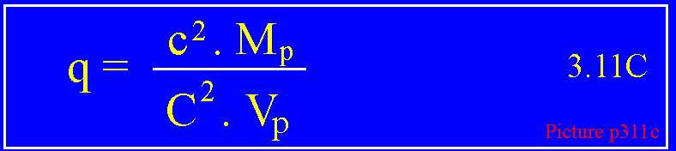

Med hjälp av formel 3.09C för ett flödande medium, kan vi beräkna inflödet av massa till partikeln till : | By aid of our formula 3.09C for a flowing medium, we can calculate the mass inflow to the particle to :

========================================================== 3.12B
The mass inflow to a particle
Min = q.Ap.tp.C | Mass Min streaming in to a particle during time tp. Interacting area is Ap. Inflow field mass density is q and field velocity C.

och den massa som strömmar ut från partikeln under samma tid : | And the mass streaming out from the particle during same the same time :

========================================================== 3.12C
Mass streaming out from particle
Mout =qo.Ap.tp.c | Mass streaming out from a particle during time tp. qo is the out streaming mass field density

För stabilitiet hos particles krävs balans mellan inflöde och utflöde, sålunda balans mellan ekvationerna 3.12B och 3.12C | For stability reasons, it claims balance between inflow and outflow, hence equivalence between equation 3.12B and 3.12C

============================================== 3.12D
Equilibrium between inflow outflow mass to a particle
q.Ap.tp.C = qo.Ap.tp.c

och från detta uttryck kan nu massautflödets täthet från partikeln beräknas till : | And from this expression then the mass density outflow from the particle can be calculated to :

========================================================== 3.12E
Density of outflow field mass from particle
qo = q.C/c | qo is the mass density outflow from a particle
och härifrån kan vi beräkna densiteten av utflödet på ett godtyckligt avstånd r från partikelns centrum till : |  | And from that we can calculate the outflow density from the particle on distance r from its center point to :
picture p313a.gif
The output mass field density from a particle qr, where rp is the particle radius and r is the probing distance from the particle center
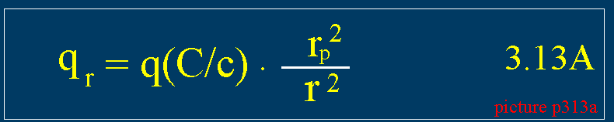

För en elektron eller liknande partikel, konverteras dess massa fullständigt under tiden för en spinrörelse, ett varv av dess rotation. Detta ger : | For an electron or similar particle, the mass of this particle is completely converted to space during one turn of its spin movement, giving :

============================================== 3.13B
The electron mass is completely converted by interaction with space during the electron's converting time, te . Here parameters of an electron is used a reference :
me = q.Ae.te.C
q = me/(Ae.te.C)

Likhet mellan ekvation 3.13B och 3.11C ger : | Equality between 3.13B and 3.11C gives :

picture p313C.gif
me is the mass of an electron, Ae is the interacting limiting area of an electron, te is the mass converting time of an electron
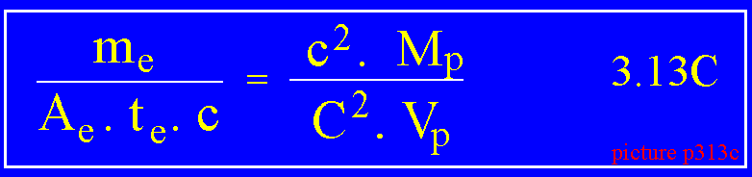

Från detta uttryck löser vi nu ut värdet på vakuums fälthastighet C till : | From this expression we now can solve out vacuum's field velocity to :

picture p314A.gif
The vacuum field velocity as function of electron particle properties
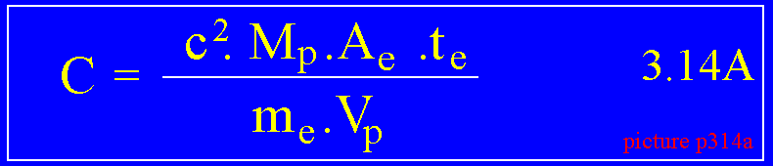

där C är den effektiva haetigheten hos entiteter i det dfria vakuum fältet. Insättning av detta resultat i formel 3.13B ger då att vi kan lösa ut vakuums masstäthet till : | Where C is the effective velocity of field entities of the free space. Inserting this result in the formula 3.13B, we can solve out the vacuum space density to :

picture p314c.gif
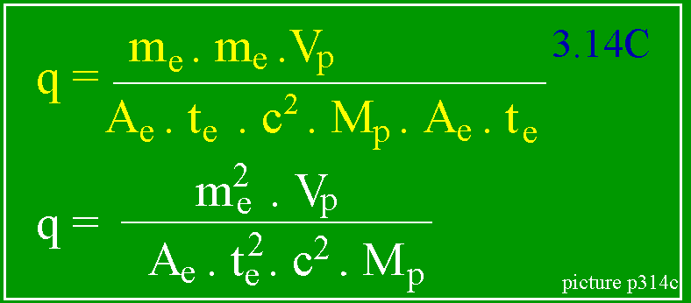

I syfte att förenkla framställning och att göra vår ide' mera tydlig och klar, definierar vi ett set av egenskaper hos partikeln såson växelverkande yta, volym, radie (rumslig dimension), massa samt partikelns konverteringstid. Antagandet är att en punktpartikel har toroid form och att den effectiva växelverkande ytan är den integrerade delen av partikelns sida mot in och utflödet. (See också 2.20C kapitel 2). | In aim to simplify and making our idea more clear and obvious, we define a set of relations between particle properties such as interacting area, volume, radius and mass converting time for each specific particle form. The assumption is that a charged particle have thorus form and that the effective interacting area is the integral part of the thorus in- or inflow side. (Also see 2.20C chapter 2 in this task).

========================================================== 3.15A
Parameters of common point particles
Ap = Ka . Rp²  Vp = Kv . Rp³  Tp = Kt . Rp/vp  Kav = Ka/Kv | Ka = 4.π (approximative)  Kv = 4.π (approximative)  Kt = 2.π (approximative)  Kav = 1 (approximative)

========================================================== 3.15B
Special paqrameters of electron
Ae = Ka . re²  Ve = Kv . re³  te = Kt . re/c  Kav = Ka/Kv | Ka = 4.π (approximative)  Kv = 4.π (approximative)  Kt = 2.π (approximative)  Kav = 1 (approximative)

Genom att använda dessa definitioner kan några av formlerna ovan för C, q och qp omskrivas till : | By using these definitions, some of the expressions for C, q and qp can be rewritten to :

picture p315c.gif
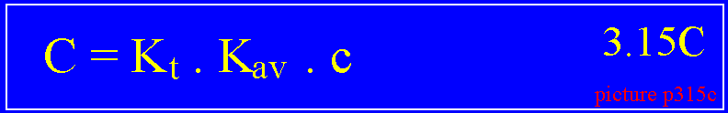

picture p316a.gif
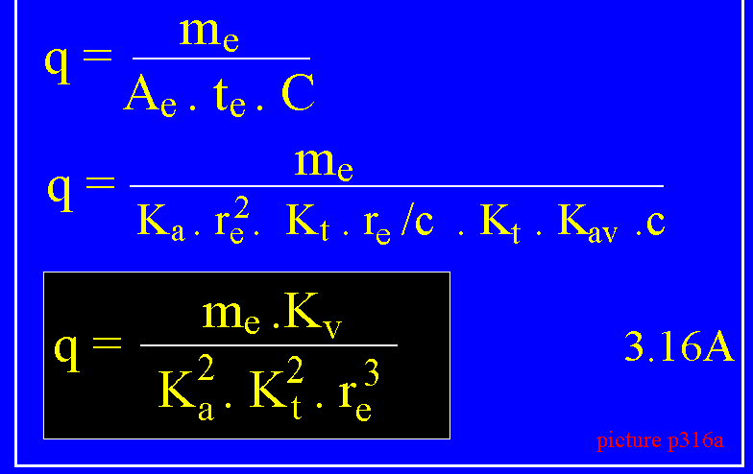

och formel 3,13A omskriven till : | And the formula 3.13A can be rewritten to :

picture p316b.gif
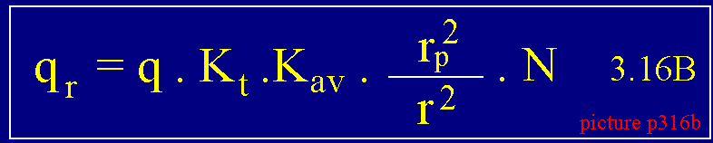

Vi skall senare se att kvantiteten qr, multiplicerat med utflödeshastigheten hos partikeln vp, (vilket för elektronen är lika med ljusets hastighet c, är ekvivalent med den elektriska fältstyrkan (vanligtvis betecknat med vektorsymbolen E i allmän elektromagnetisk teori. | We will later see that the quantity qr , multiplied with the particle outflow velocity vp, (which for an electron = c, the light velocity, is equivalent with the electric field strength (commonly denoted by, vector E in common electromagnetic theory).

HÄRLEDNING AV COULOMBS LAG FÖR ELEKTRISK KRAFT | DERIVING COLOUMB'S LAW OF THE ELECTRIC FORCE
picture p317.gif
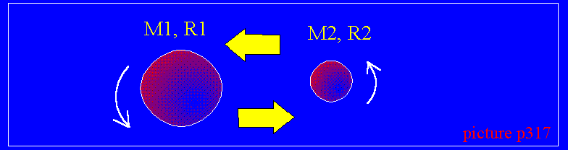

Coulombs lag för den elektriska kraften är kanske den mest välkända lagen inom elektromagnetismen, en lag som till största delen har härletts på rent empirisk (erfarenhetsmässig, experimentell) basis. Vi skall dock här visa, att denna lag kan härledas som en effekt av ett in och utflöde såsom beskrivits av formlerna 3.14A och 3.15C, tillsammans med ett inre spin hos partikeln själv.  Vi studerar två punkter innehållande elektroner, protoner (eller liknande partiklar) av punktnatur. I varje sådan punkt finns N1 och N2 sådana partiklar, med radien R1 och R2 spektive, samt har spinhastigheten v1, och, v2.  Från formel 3.13A , 3.15C: | Coulomb's law of electric force is the most well known law in electromagnetism, a law mostly derived on pure empirical (experimental) basis. We will here show that this force is an effect of the in- and outflow as described by formulae 3.14A and 3.15C and the internal spin of the particle :  Studying two points, containing electrons, protons (or similar particles) of point nature, in each point there are N1 and N2 such particles, with radii, R1 and R2 respectively, having spin velocities v1 and v2 .  From the formula 3.13A , 3.15C

============================================== 3.17A
Field mass density in a point on distance r from a particle source
qr = q.Kt.Ka/Kv . r1²/r² . N1

Genom att multiplicera båda sidor av detta uttryck med utströmningshastighen hos fältet v1 erhålles den elektriska fältstyrkan i en punkt på avstånd r från partikels centrum, som ger : | By multiplying both sides of this expression by the field outflow velocity v1 we achieve the electric field strength on distance r from the particle center, giving :

picture p317aa.gif
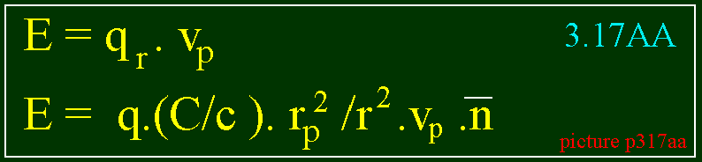

Vi använder oss nu av flödesformeln 3.09C och beräknas den inflödesmassa som går ut från en partikel och träffar ytan av en annan partikel på avståndet r. Denna massa fångas upp av den andra partikeln som genererar en motriktad masströghetskraft genom sin inre rotation. Detta är Coulombkraften. | We now make use of the mass flowing formula 3.09C and calculate the in-flowing mass, which goes out from one particle and reach the other particle on distance r. This mass is catched by the other particle and generate a counter mass inertial reaction force, which is the Coulomb force.

p318a.gif
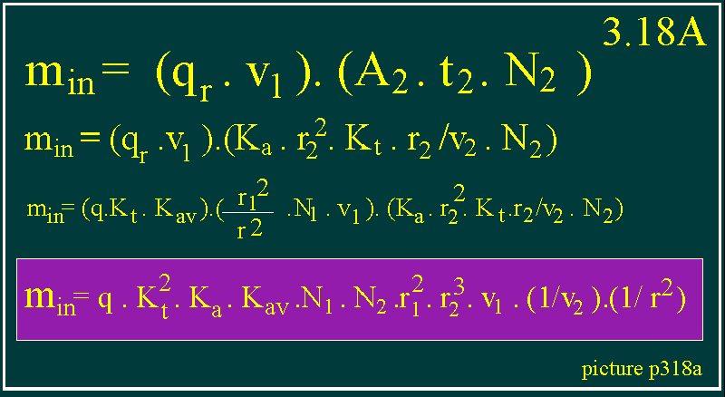

där min är den massa som fångas upp av den andra partikeln givet av den första partikelns utflöde. När inflödesmassan fångas upp kastas den ut igen p.g.a partikelns rotation (spin) och därvid genereras en impulskraft som är den elektriska Coulombkraften.  Genom att använda Newtons form- mel för roterande rörelser (1.35C), kommer den absorberade massan att generera en motkraft då den kastas ut av spinrörelsen. Vi skall här nu beräkna storleken på denna kraft enligt de Newtonska lagarna : | Where min is that mass which is captured by the second particle from the first particle's mass outflow. When the inflow mass is captured, this mass is thrown out again, caused by the particle's own rotation movement, which is the electrical Coulomb force generated.  By using Newton's formula for revolving movement (1.35C), the absorbed mass give rise to a counter reaction force on the second particle. We will here calculate this force in accord with Newton's laws.

picture p319a.gif
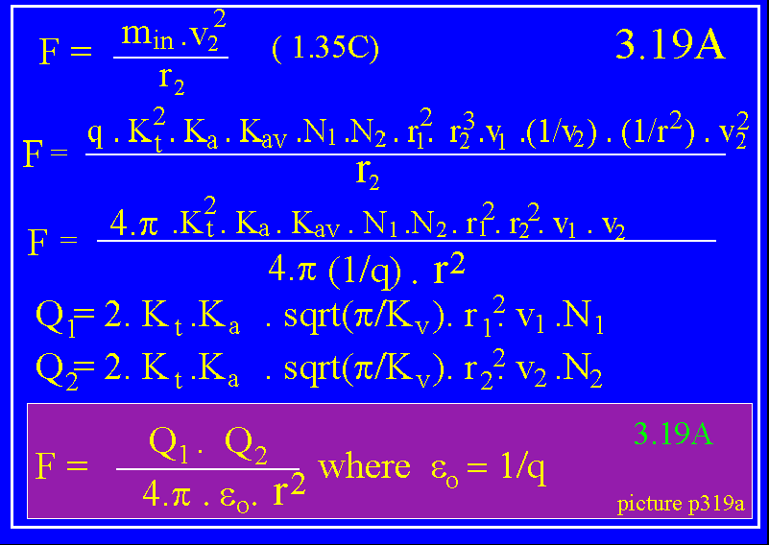
Från detta uttryck kan vi nu identifiera följande av de kvantiteter och storheter som normalt förekommer inom elektrofysiken : | From this expression we now can identify those quantities and entities which normally apperar in electro physics.

picture 320.gif
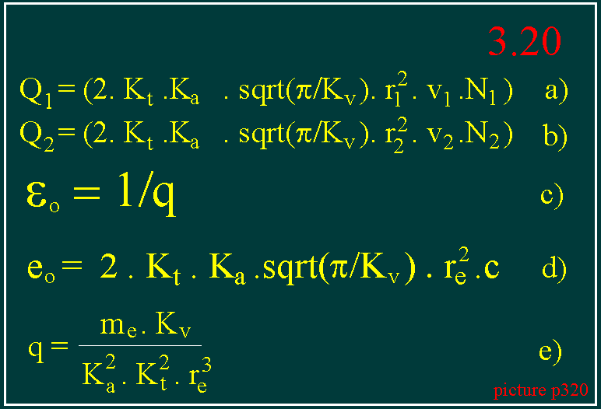

där Q1 och Q2 är laddningskvantiteterna i varje enskild punkt av en elektrisk laddad partikel och eo är motsvarande storhet för en enskilt laddad partikel, en elektron till exempel, såsom definierad av allmän teori. Det inversa värdet av q kan identifieras som den s.k. dielektricitetskonstanten för vakuum εo sålunda definierad som en massatäthet i vakuum, reciprokt. Med hjälp av dessa definitioner kan vi nu skriva ut Coulombs lag såsom allmänt definierad i elektromagnetisk teori :inierad | where Q1 and Q2 are the charge quantities of each point of an electric charged particle and eo is the charge quantity of a singular charge, an electron for instance, as defined by common theory. The inverse value of q is identified as the dielectricity constant of vacuum constant εo hence being defined as a mass density, reciprocal. By these definitions then we can formulate Coulomb's law in its more common form as got from electromagnetic theory, to :

picture p321a.gif
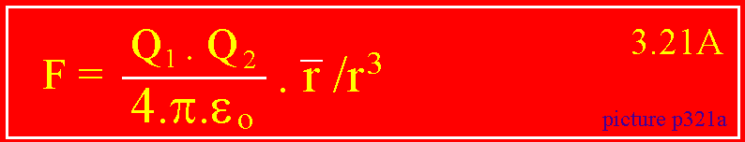
Coulombs lag uttryckt utan hjälp av laddningsbegreppet | Coulombs law expressed without use of the charge concept
Som ovan frammkommit är det i princip inte nödvändigt att uttrycka elektromagnetiska egenskaper i speciella elektriska enheter. Den elektriska Coulombkraften kan sålunda uttryckas i rena Newtonska parametrar av massa tid och längd, även om detta kanske inte av praktiska skäl är motiverat. | As pointed out before, it's not absolutely necessary to express electromagnetic properties in electromagnetic units. Hence the Coulomb force may be expressed in pure Newtonian parameters of mass, time and length, even if that in a practical point of view not is motivated.
picture 321b.gif
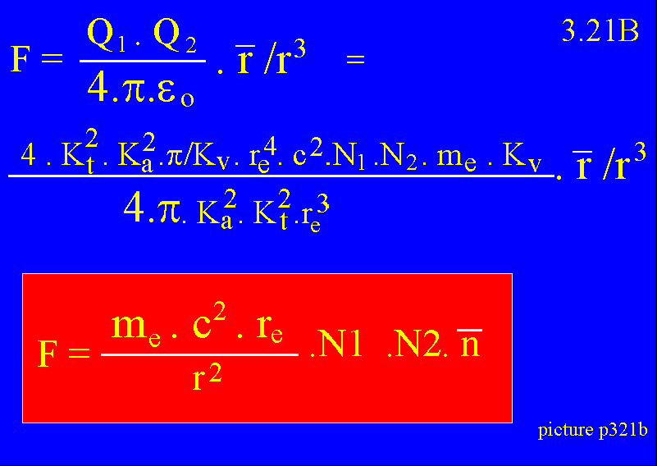
Vi vet att den elektriska laddningen är konstant för både en proton och en elektron eller annan punktformig partikel. Därför måste kvantiteten bildat av produkten r² .v in 3.19A vara konstant för alla sådana partiklar, sålunda : | We know that the electric charge is constant both for a proton and an electron or other point formed particle. Of this reason the product of r².v in the formula 3.19A must be a constant entity, hence :

========================================================== 3.22A
Valid relation between spin velocity and spatial radius of point formed particles
R² . v = re² .c | r is radius of an arbitrary point particle  v is spin velocity of this particle  re is radius of electron  c is inherent velocity of electron

Som antaget i ekvation 3.13B konverteras massan hos en punktformig elementär partikel under tiden för ett omlopp Kt.r/v. Av detta fås att relationen m/t = konstant, vilket ger: | As assumed in 3.13B, the mass of a point formed, elementary particle is converted to space during one envelop Kt.r/v of its spin movement. Of that we find that the relation m/t = constant , giving :

============================================== 3.22A
Because converted mass per time unit is constant for all point particles, it leads to the relation 3.22A above, where also is assumed that the mass density qp is the same for all those particles.
m/t = qp.rp³/tp = qp.rp³/(Kt . rp/vp) =
qp/Kt.rp².vp = constant

============================================== 3.22B
Equality of spin velocity and radii of point formed particles
r1². v1 = r2². v2 = re² . c

och från detta kan vi även beräkna sambandet mellan spinhastigheten hos de olika partikelformerna : | and from that we also can calculate the relation for the spin velocity for different particle forms :

============================================== 3.23A
Spin velocity for all true point formed particles by reference of electron parameters
vp = c.(re/rp)²

============================================== 3.23B
We compare with some inserted figured from common theory the value of the unit charge from 3.20D :
2.Kt.Ka.sqrt(π/Kv) = eo/(re² . c) =
1.602 177E-19/(2.8179409238E-15² . 2.99792458E8) =
67.301 712 097

På basis av dessa siffror mätta genom experiment skall vi senare i denna framställning så exakt som möjligt försöka beräkna parametrarna Kt, Ka och Kv respektive för protoner, elektroner eller liknande partikelformer.  Tas antagna siffor från 2.19,2.20 för Kt, Ka, Kv som närmevärden, erhålles värdet 78.956 för vår motsvarande teori. Vi skall dock senare konstatera att värdena för Ka och Kv är exakta medan Kt är något avvikande. | On basis of these figures we later shall try to exactly estimate the values of Kt, Ka and Kv parameters of electrons, protons and similar elementary particle forms.  If we take the assumed figures in 2.19, 2.20 for Kt, Ka and Kv respectively as approximatively values, we achieve the value 79.956 for our theory. Later we will see that the values of Ka and Kv are exact but the value of Kt is some deviating.

DEN ELECTRISKA FÄLTSTYRKAN KRING EN LADDAD PARTIKEL | THE ELECTRIC FIELD STRENGTH AROUND A CHARGED PARTICLE
Den elektriska fältstyrkan är vanligtvis definierad som kraft per enhetsladd- ning, sålunda genom att beräkna kvoten F/Q. Genom att använda resultat från 3.20A samt 3.21A erhåller vi då följande resultat : | Electric field strength is commonly defined as the force per unit charge, hence by calculating the relation F/Q. Using results from 3.20A and 3.21A then we get the following result :

========================================================== 3.24A
Electric field strength as defined by common theory
E = Fq/Q | E is the electric field strength vector  Fq is the Coulomb force on a body  Q is the electric charge of the body

I denna terori definierar vi istället elektrisk fältstyrka enligt 3.17AA som en impulstäthetet hos fältet som partikeln genererar : | In this theory we instead define electric field strength in accord with 3.17AA by an impulse density of this field the particle generate :

============================================== 3.24AA
Electric field strength as defined by our theory
E = qr .vp .Kt .Ka/Kv .rp²/r² . N1
E is here the electric field strength on distance r from the source center
qr is the mass field density on distance r from source center
Vp is the charged particle's spin velocity and rp its radius
N1 is the number of unit charged particles in the source point and
Kt, Ka, Kv are constants as defined in 2.19 and 2.20

Vi konverterar vår definition till den allmänna definitionen enligt 3.24A och bör då erhålla samma relation | We convert our definition to the common definition in accord with 3.24A and ought to get the same result

picture p324b.gif
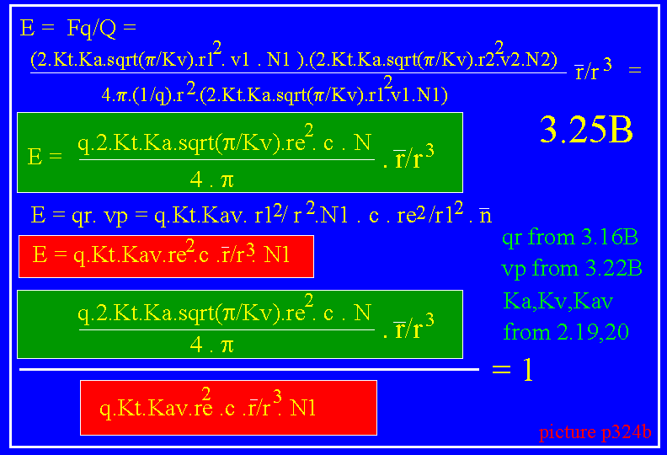

Beräkning av den lagrade energin i en plan, elektrisk kondensator | Calculating the stored energy in a plane, electric capacitor
p326.gif
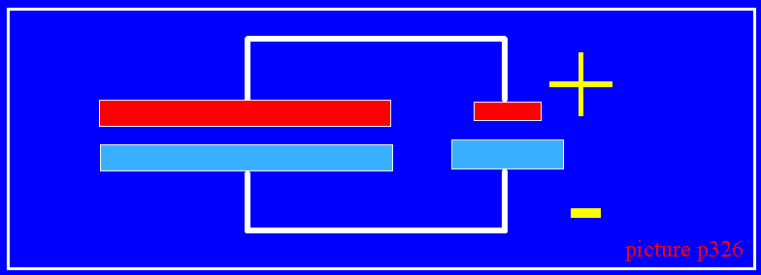

Energin i en laddad elektrisk kondensator | The energy in a charged electric capacitor
För att praktiskt demonstrera vår teori, tillämpar vi den på ett fall utgörande en plan elektrisk kondensator.  För enkelhets skull väljer vi en plan, parallell kondensator bestående av två metallplattor med arean A på inbördes avstånd D. Se figur ovan. Vi känner till att ett sådant arrangemang har en förmåga att lagra elektrisk energi, och denna energi lagras upp i vakumfältet med densiteten q såsom tidigare här beräknats i 3.16A :  För att göra det möjligt att förklara energilagringen i kondensatorn, förmodar vi att det allmänna vakuumfältet med tätheten q som befinner sig mellan och omkring plattorna sätts i rörelse av utflödet från de fria elektronerna i metallplattorna.  Den volym som inneslutes mellan platorna är då: | For demonstration we will here apply our ideas of electromagnetism on an electric plane capacitor. For simplicity, we choose a capacitor with plane parallel metal platens with each area A on distance D from each other. See enclosed figure. We know that this arrangement is capable of storing electric energy in the space between the two platens, and that this energy is stored in the common field of density q as derived by our theory in formula 3.16A .  For making it possible to explain the energy storing of that capacitor, we assume that the common field with density q between the two platens is actuated by the free electrons situated on the two platens.  The volume enclosed by the two platens is :

========================================================== 3.26A
The volume enclosed by the capacitor plates
V = A.D | The volume of the q space enclosed in a plane parallel capacitor

sålunda, den inom denna volym inneslutna massan med tätheten q, kan beräknas till : | hence, the enclosed mass with density q, within this volume is calculated by :

========================================================== 3.27A
The vacuum mass enclosed in a plane parallel capacitor
Mq = q.A.D | This amount of mass enclosed in the capacitor is actuated by the charged particles on the capacitor platens

Vi antar att denna massa transporteras med hastigheten vf, pådriven av utflödet från de fria laddade partiklarna i metallplattorna, fungerande som små generatorer. Den mängd massa som då transporteras över kondensatorns yta A, under konverteringstiden te, för de laddade partiklarna, blir : | We assume that this mass is transported with a velocity vf, activated by the free electrons acting as small generators holding the flow active.  The transport of mass over the capcaitor area A, during the converting time te, of the free electron then will be:

============================================== 3.27B
The inflow of mass to the capacitor during the converting time te of all electrons situated on the capacitor platens
Min = (me.N) = q.A.te.vf
Where N is the number of free electrons on the capacitor platens, me is the electron mass, te is the electron converting time, vf is that velocity the q-field (the vacuum field) get as result of the electron field outflow, pushing on that field. A is the capacitor limiting area as defined in the figure above.

Denna mängd matera är densamma som den materia som omsättes av de fria elektronerna under samma tidsrymd dvs är lika med antalet elektroner multiplicerat med elektronens massa. Från denna ekvivalens kan vi sedan lösa ut hastigheten hos fältet mellan kondensatorplattorna : | This amount of mass is the same as that mass converted by the free electrons on the same time, hence being equal to the electron mass times the number of free electrons. From that equality, we solve out the field velocity between the two platens to :

========================================================== 3.28A
The interposed velocity of the q-field enclosed in a plane parallel capacitor
Vf = me.N/(q.A.t) | Hence, there is an conversion of field velocity between electric field velocity and vacuum field velocity

Eftersom Newtons förenklade energiformel gäller så länge som massan hålls konstant, kan energin beräknas ur Newtons formel för rörelseenergi 126A : | Because Newton's simplified energy formula is valid as long as the mass involved is held constant, the energy can be calculated by Newton's formula for kinetic energy 1.26A :

picture p328b.gif
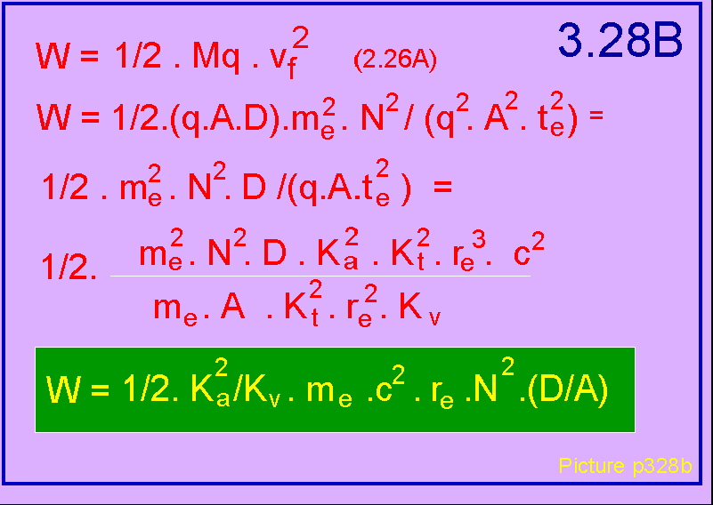
Vi konverterar detta uttryck till en mera konventionell form för att kunna verifiera resultatet med experimentell teori, genom att använda tidigare erhållna resultat. | In purpose to make it possible to verify this result we compare with common experimental theory by using earlier got results :

picture p328bb.gif
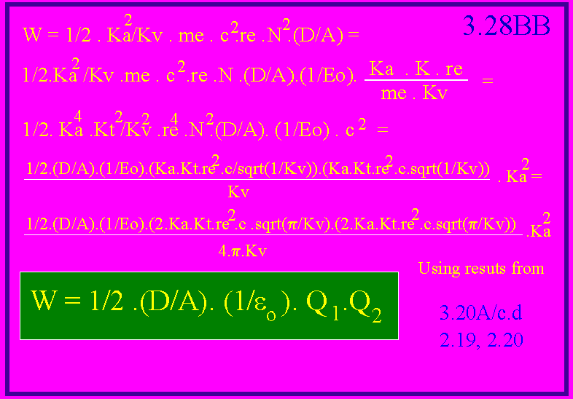

Från etablerad elektromagnetisk teori kan energin i en sådan kondensator beräknas från: | From common electromagnetic theory, the energy in such a capacitor is calculated by :

============================================== 3.29AA
Stored energy in an electric capacitor as defined by common electromagnetic theory
W = 1/2 .Q1.Q2.D/(Eo . A)

Sålunda blir relationen mellan det etablerade uttrycket och vårt resultat enligt följande : | Hence, the relationship between the established result and our result will be as follows :

============================================== 3.29B
The energy in a capacitor as calculated by common theory and our theory
W'/W = Ka²/(4.π.Kv) =1
Where we see that this relation will be =1 if Ka and Kv = 4.π as calculated already in 2.19 and 2.20

Definition av elektriska spänning | Definition of electric voltage
Elektrisk spänning är i allmän teori definierad som längdintegralen av den elektriska fältstyrkan, sålunda : | Electric voltage is by common theory defined as the length integral of the electric field strength, hence :

========================================================== 3.30A
Electric voltage as defined by common theory
U = Is E.ds  E = grad(U) | Where U is electric voltage  E is electric field strength (a vector)  ds is length integrale part (a vector)  in differential form

utförande en del övriga matematiska manipulationen på detta ger : | Performing some further manipulations on this results gives :

picture 330B
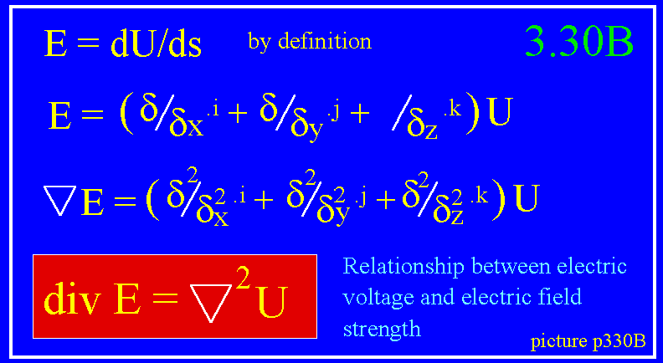

Den elektriska spänningen öven en plan parallel kondesnator | The electric voltage over a plane parallel capacitor
I enlighet men nu gjorda definitioner och erhållna resultat vill vi nu beräkna den elektriska spänningen över en plan, parallell elektrisk kondensator. Vi använder oss då av definitionen för den elektriska fältstyrkan från formel 3.24AA och 3.30A : | In accordance with done definitions and results we will now calculate the voltage over a plane, parallel electric capacitor. We make use the definitions of the electric field strength from formula 3.24AA and the definition of electric field strength from 3.30A :

picture p331a.gif
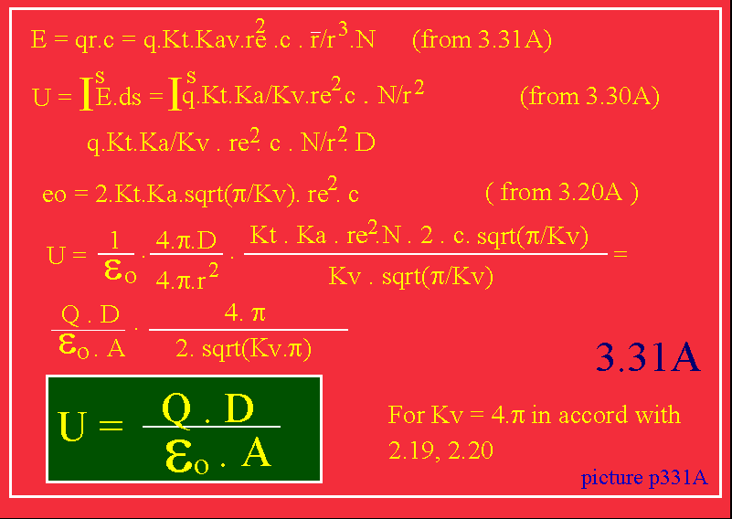

Detta resultat jämfört med resultat från etablerad elektromagnetisk teori ger : | This result compared with result from common electromagnetic theory gives :

============================================== 3.32AA
Voltage over a plane parallel capacitor in by common theory defined as :
U = (Q.D)/(Eo.A)
If our result in 3.32A is true, the factor 2.sqrt(π/Kv). (4.π/Kv) must be equal to = 1. So is the case if inserting values of Kv from 2.20C

Definition av elektrisk ström | Definition of electric current
Elektrisk ström är vanligtvis definierad som den mängd "elektrisk laddning" som passerar genom tvärsnittet av en ledare per tidsenhet. Ett annat sätt att definera elektrisk ström är helt enkelt genom att ange det antal elektriska enhetsladdningar som passerar en yta per tidsenhet, sålunda att inte alls använda laddningsbegreppet. Därför kan finnas två olika sätt att definiera elektrisk ström, sålunda enligt följande | Electric current usually is defined as the amount of "charge" passing a cross area of a conductor per time unit Another way to define electric current would simply be by the number of unit charges passing the same area per time unit, hence not using the charge concept at all. Then, there may be two ways of defining current in accord with these two principles, namely

========================================================== 3.33A
Electric current as defined by common theory
I = Q/t  In = N/t | I is the electric current in ampere units  Q is the total charge passing a unit area of a conductor on time t, expressed in ampere second units  In is electric current in number of unit charges passing a unit area of a conductor on time t, as defined by our theory.

Relationen mellan dessa två sätt att definiera elektrisk ström kan därför uttryckas enligt följande : | The relationship between these two ways of defining electric current then will be :

============================================== 3.33C
The relation between the two ways to defining electric current, in ampere or in number of unit charges passing a cross area of an electric conductor
In = N. I/Q
I = Q.In/N

1 ampere är definierad som den elektriska ström som samlar upp 0.00111800 gram rent silver ur en silver nitrat lösning, ekvivalent med N=6E18 elektroner per sekund som passerar tvärsnittet av en ledare.  En annan metod som användes för att bestämma 1 ampere är att mäta kraften mellan två raka, parallella strömförande ledare.  1 ampere är då den ström som producerar en kraft av 2E-7N per meter av denna ledare. Denna metod är till största delen baserad på rent teoretisk grund genom relationer mellan det elektriska och det magnetiska fältet så som det är härlett från Maxwells teorier . | 1 ampere is defined as this current which deposit 0.0011180 grams of pure silver from a silver nitrate solution during each second, equivalent to N=6E18 electrons per second, passing through the same cross area.  Another method used to determine 1 ampere is to measure the force effect between two straight parallel conductors.  Then, 1 ampere is that current which produces a force of 2E-7N per meter on these conductors. That method mostly is founded on pure theoretical basis, on the relations between magnetic and electric field theory as derived by Maxwell and others.

Definition av elektriskt motstånd och impedans | Definition of electric resistance and impedance
I allmän teori definieras resistans i en elektrisk ledare som kvoten mellan den drivande spänningen och den resulterande elektriska strömmen i ledaren (Ohms lag), sålunda : | In common theory, resistance of a current flow in a conductor is defined as the quotient between the driving voltage and the resulting current flow (Ohm's law), hence :

========================================================== 3.34A
Electric impedance or resistance as defined by common theory (Ohm's law)
Z = U/I ; R = U/i | Electric impedance or resistance is the relation between electric voltage and electric current flow

Vi använder oss här av definitionen för vakuums noll impedance. Grundiden för beräkning av denna fysikaliska storhet är att studera det gränsfall av en elektrisk kondensator där två enskilda elektroner befinner sig på ett inbördes avstånd av 2 radier sålunda utgörande ett gränsfall för en elektrisk kondensator så som ovan behandlats. | We make use of this definition to calculate the vacuum zero impedance. The idea of calculating this physical entity is to study this case where the limit value of a plane capacitor are two naked electrons and where the distance between these electrons is two times the electron radius, giving the relation :

picture p334b.gif
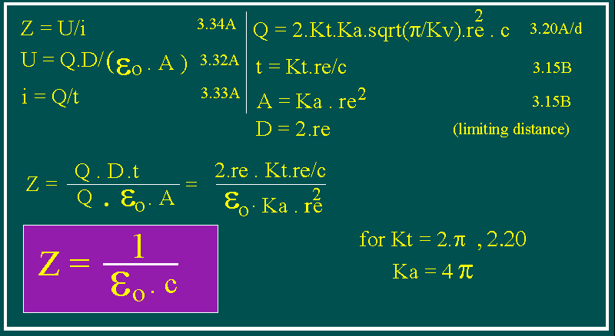

Begreppet kapacitans hos en elektrisk kondensator | The concept of capacitance of an electric capacitor
Det finns ett behov av ett sätt att kunna beskriva förmågan hos en elektrisk kondensator att lagra energi i relation till dess geometriska, rumsliga utsträckning och rumsliga utförande. Vi vill uttrycka denna förmåga som en funktion f(x) , där den lagrade energin W , och den lagrade spännningen U , är de två andra parametrarna. | There is a need of describing a capacitor's ability of storing electric energy in terms of the capacitor's geometrical and spatial extension and performance. We wish to express this ability as a function f(x) where the stored energy W and the stored voltage U , are the two other parameters.

p336a.gif
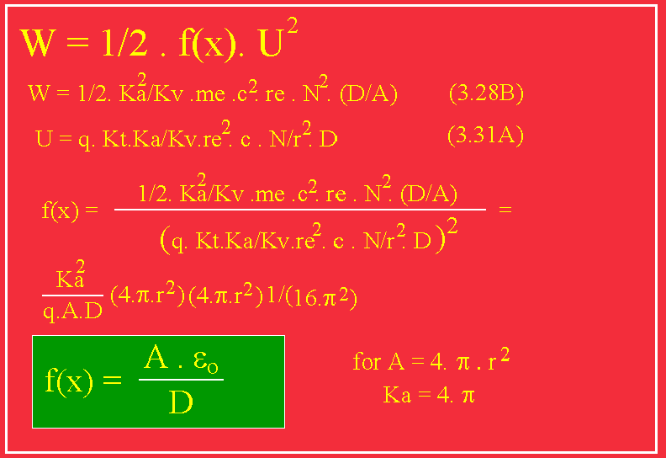

Med detta avslutar vi tillsvidare behandlingen av det elektriska fältet. Nu över till det magnetiska fältet. | With that we for the moment close our treating of the electric field. Now over to the magnetic field.

DET MAGNETISKA FÄLTET OCH DESS FYSIKALISKA KONSEKVENSER | THE MAGNETIC FIELD AND ITS PHYSICAL CONSEQUENCES
p337a.gif
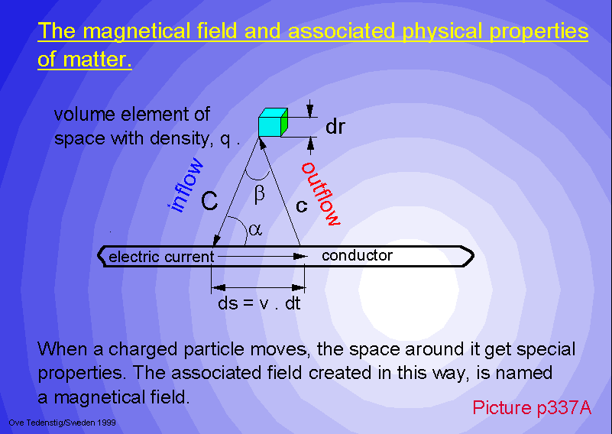

När en elektriskt laddad partikel förflyttar sig, påverkas den omgivande rymden på ett mycket speciellt sätt. De fysiskaliska fenomen och egenskaper som sammanhänger med detta benämnes allmänt för "magnetism".  Det elektriska fältet, liksom det magnetiska fältet och därtill associerade fenomen är väl beskrivna av existerande elektromagnetiskt teori, baserat på arbeten av de stora forskarna såsom Ampere, Faraday, Maxwell och många andra, alla stora pionjärer och bidragsgivare till kunskaper inom den grundläggande fysiken.  Speciellt har Maxwells arbeten varit av stor betydelse emedan han förstod att visa på ett nära släktskap mellan de elektriska och de magnetiska fenomenen genom att sammanföra dessa i en gemensam teori. Maxwell klargjorde att de elektriska och de magnetiska fenomenen hade en gemensam källa och var olika sidor av samma sak.  Ett enkelt sätt att klargöra skillnaden mellan elektriska och magnetiska fenomen är att säga, att elektriska fenomen är en fråga om elektriska laddningar i vila, medan magnetiska fenomen är elektriska laddningar i rörelse.  Maxwells teori var grundad på en mekanisk föreställning om en eter i vakuum där all vanlig materia tagits bort. Men idag återstår tyvärr bara en matematisk formalism av dessa ide'er.  Vi skall dock här försökra reparera denna skada genom att tilldela elektromagnetismen substansiella egenskaper hos rymd och materia. Vi kommer att göra detta genom att tillämpa samma ide'er som de vi tilllämpat tidigare i våra försök att tolka det elektriska fältet med dess tillhörande fenomen.  Vi startar från en utgångspunkt utgörande ett enkelt arrangemang bestående av en rak ledare genomfluten av en elektrisk ström. Denna ström består av fria elektriska laddningar, utgörande bärare av den elektriska strömmen, framdrivna av en elektrisk spänningskälla ansluten till ändarna av ledaren.  I syfte att grafisk något demonstrera detta arrangemang, använder vi oss av figuren ovan. Tråden är utplacerad i ett x,y,z koordinatsystem. De strömbärande partiklarna - här förmodade varande elektroner - antas vara jämnt fördelade utmed ledarens hela längd. I en liten sektion ds, antar vi att det befinner sig N, stycken fria elektriskt laddningsbärande partiklar och med vardera en enhetsladdning.  Då finner vi att relationen N/s , är konstant, vilket ger : | When a charged particle move, the environment void will be effected in a very special manner. The physical phenomena and properties of the space associated to it has been given the name of " magnetism ".  The electric field, as well as the magnetic field with associated physical phenomena are well described by existing electromagnetic theory, resting on works by the great investigators of Ampere, Faraday, Maxwell and many others, all great pioneers and contributors of the fundamental physics.  In particular Maxwell's work have been of significant importance since he suggested to demonstrate close relationships between the electric and the magnetic phenomena by arranging them in a common theory. Maxwell made clear that electric and magnetic phenomena had a common source, hence being only different sides of the same thing.  A simple way to distinguish between electric and magnetic phenomena is to say that electric phenomena are result of charges in rest and magnetic phenomena are associated with charged particles when moving.  Maxwell's theory was founded on existence of a mechanical aether where all matter was taken away. Today only a barren mathematical formalism remains as result of his thinking.  We shall here make an attempt to in some degree repair this damage and allot electromagnetism substantial properties of space and matter. We will do that by applying the same basic ideas as we have used before when treating the electric field with its associated phenomena.  We start from the most simple arrangement, a straight metallic wire in which an electric current flows. This electric current consists of free charges carrying the electric current, put forwarded by an external voltage source to the end point of the wire loop.  In aim to demonstrate this arrangement, we make use of the adjoining figure (see above) . The wire is placed out in a x,y,z coordinate system. The current carrying particles- here the electrons - are supposed to be smoothly distributed over the whole wire length. In a small section, ds, we suppose there are N, free such charging carrying particles with unit charge.  Then we find that the relation, N/s, will be a constant entity, giving us our first formula :

========================================================== 3.35C
K = N/s ; N = K.ds

De fria laddningsbärande partiklarna (här elektroner) i detta segment genererar ett statiskt materiellt elektriskt fält,vilket i en punkt utanför ledarens kan uppmätas till tätheten(se formel 3.16B : | The free charge bearing particles (the electrons) in the segment generates a static electric field mass field, which density in a point outside the conductor is determined by , see 3.16B :

============================================== 3.39B
The electric field mass density in a point outside the conductor segment
qr = q . Kt . Ka/Kv . re²/r² . N

och sedan är den elektriska fältstyrkan i denna punkt lika med : | and then the corresponding electric field strenght in this point is equal to :

============================================== 3.39C
The electric field strenght in a point outside a conductor from a segment of it
E = qr . c ; qr = E/c

Nu, i syfte att uppnå en grundläggande förståelse av magnetismens natur studerar vi återigen figuren ovan. I den valda punkten utanför ledaren strömmar fältmassan in- och ut till de elektroner som är inneslutna i det givna segmentet av ledaren.  Den massa som strömmar in rör sig snabbare än den massa som strömmar ut (see 2.12C), vilket är detsamma som ljusets hastighet c. Effekten av detta blir, att då elektronerna rör sig, uppstår en torsionseffekt i rummet i den punkt vi betraktar, skapande två separata fältvektorer med en inbördes vinkelvridning med vinkeln a. I enlighet med matematikens sinusteorem erhålles då : | Now, in aim to get a fundamental understanding of the nature of magnetism, we will once again study the figure above. In the chosen point outside the conductor, field mass is streaming in and out from the electrons in the chosen segment of the conductor.  The mass streaming in is faster (see 2.12C) than the corresponding mass streaming out, having only the velocity of light c. The effect of that when the electrons move, will be a torsion effect in this space point, creating two separate field vectors with an angle a , between them. In accord with the "sinusoidal theorem" then the following relation is valid :

============================================== 3.40A
The sinusoidal theorem applied on the two field vectors as demonstrated above
sin(a)/(c.dt) = sin(b)/v.dt

Vi definerar den magnetiska fältstyrkan B som producten av den elektriska fältmassans densitet i denna punkt och fasvridningsfaktorn sin(b), vilket ger : | We define the magnetic field strength B as the product of the electric field mass strength in this point and the sin(b) factor, giving the following relations :

========================================================== 3.40B
Our definition of magnetic flux density
B = qr. sin(b) | B is the magnetic field strength vector  qr is the electric field mass density  b is the angle between inflow and outflow vectors

Användning av definitionen ovan för sin(b) enligt 3.40A ger: | Using the definition for sin(b) in accord with 3.40A gives :

============================================== 3.40C
The magnetic flux density developed from 3.40A and 3.40B
B = qr . (v/c).sin(a)

Vi använder oss nu av en allmän matematisk funktion för vektorer enligt följande : | We now make use of a common mathematical function for vectors, as follows :
p341c.gif
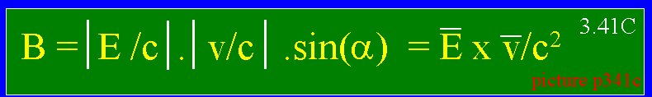

Sålunda, förhållandet mellan det elektriska fältet, det magnetiska fältet och strömstyrkan i ledaren är : | Hence, the relation between the electric field, the magnetic field and the current strength in the conductor is defined by

========================================================== 3.41D
The relation between the electric field strength, the magnetic field strength and the electric current in a conductor
B = E x v/c² | B is the magnetic field vector  E is the electric field vector  V is the current flow velocity  c is the standard light velocity factor

Härledning av Biot-Savarts lag för det magnetiska fältet | Deriving Biot-Savart's law of the magnetic field
Biot-Savarts lag för den magnetiska fältstyrkan utanför en elektrisk ledare, är en lag av samma betydelse som Coulombs lag för det elektriska fältet.  Vårt syfte är här att här visa hur man härleder denna lag med utgångspunkt från vår egen teori.  Vi börjar med att repetera definitionen för den elektriska strömmen enligt 3.33A och 3.33B ovan och konverterad denna definition till vektorform : | Biot-Savart's law of the magnetic field strength outside a conductor is a law of similar importance as Coulomb's law of the electric field. Our aim is here to show how to derive this law with start from our own theory.  We start by repeating the definition of electric current, as done in 3.33A and 3.33B above and convert this definition to vector form :

========================================================== 3.42A
Definition of the electric current vector as result of a moving charge
i = Q/dt.n  V = (ds/Q).i  ds = V.dt ;  dt= ds/v | i is the electric current vector  V is the electric current velocity vector  Q is the moving charge (scalar)  n is a unit vector in the current direction  ds is a small distance in the current direction (may be defined as a vector or scalar)  dt is the time for a charge to move the distance ds in the current direction

Instättning av dessa parametrar i ekvationen 3.41C för den magnetiska fältstyrkan, tillsammans med tidigare erhållna resultat ger : | Inserting these parameters in the equation 3.41C for the magnetic field strength , together with earlier achieved results, gives :

picture p342b .gif
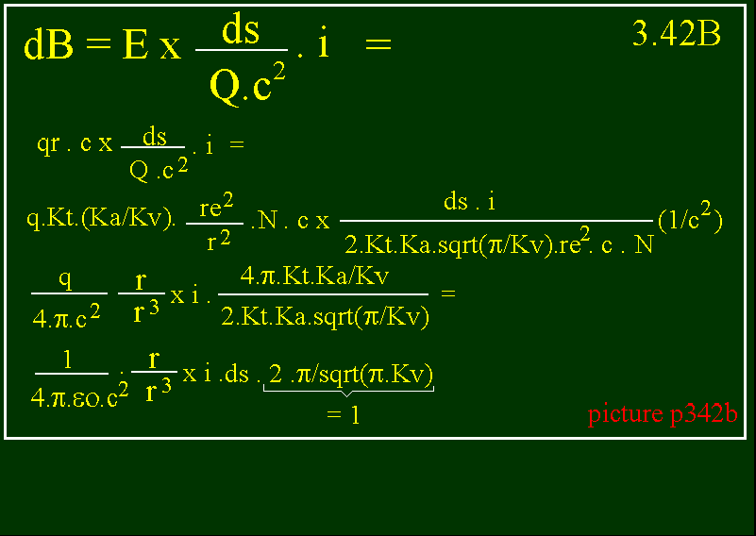

Insättning av dessa parametrar i ekvatione 3.41C för den magnetiska fältstyrkan, tillsammans med tidigare erhållna resultat ger Biot Savart's lag för det magnetiska fältet i intergral form: | Inserting these parameters in the equation 3.41C for the magnetic field strength, together with earlier achieved results, we get Biot Savart's law of the magnetic field in integral form :

picture p343a
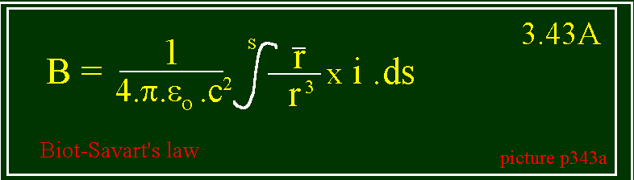

Faktorn 1/(εo.c²) är vanligtvis ersatt av symbolen uo, lika med den s.k. permeabilitetskonstanten för vakuum, sålunda : | The factor 1/(εo.c²) usually is replaced by the symbole uo, equivalent with the permeability constant of vacuum, hence :

====== ================================================== 33.44A
Relationship between electrical and magnetic constants
uo =1/(Eo.c²)

MAGNETISK INDUKTON | MAGNETIC INDUCTION
När en metallisk ledare rör sig i ett magnetisk fält genereras en s.k elektromotorisk kraft, representerad av en elektrisk ström genom ledaren eller en elektrisk spänning över densamma.  Effekten ifråga vill uppstå i huvudsak av två orsaker 1) om den magnetiska fältstyrkan ändras som funktion av tiden 2) om ledaren accelererar eller retarderar i B-fältet.  Det finns flera olika orsaker till en ändring i B fältet, till exempel strömmen i ledaren förändras eller att en trådslinga rör sig i ett konstant B fält och den omslutna arean förändras. Källan för den elektromotoriska kraften härstammar i huvudsak från de två termerna i Newtons andra lag, 1.22E. Grundat på tidigare erhållna resultat beräknar vi så den elektriska spänningen som erhålles då magnetfältet förändras. | When a metallic conductor move in a magnetic field, an electro-motoric force is generated, represented by a flowing current in the conductor or an electric voltage over it.  The effect will arise mainly by two reasons 1) if the magnetic field density is changed in accord with time or 2) if the conductor accelerate or retard in the B-field.  There are several reasons to change of the B field, for instance the current in the conductor is changed or a wire loop is moved in a homogeneous B field and where the enclosed flowing area is changed. The source for the electro-motoric force generated, mainly emanates from the two terms in Newton's second law , 122E. Based on earlier achieved results we now perform a calculation of the voltage generated when changing the B field.

============================================== 3.45A
Newton's second law of force will here be used for deriving laws of magnetic induction
F = dm/dt + m.dv/dt

Om vi inte har någon rörelse hos ledaren, då är termen dv/dt lika med noll. Då har vi bara en förändring av masstätheten som funktion av tiden, sålunda F=dm/dt.v . Vi dividerar båda sidor av denna ekvation med ett litet volymelement dV, som ger : | If we have no change in movement of the conductor, the term dv/dt is zero. Then we only have a change in the mass density in accord with time, hence, F=dm/dt.v . We divide both sides of this equation with a small volume element dV, giving :

============================================== 3.45B
F/dV = (dm/dV)/dt . v = d(q)/dt . v

Mellan den laddade partikeln och en punkt utanför ledaren, uppstår en spänning i E-fältets massatäthet på grund av rörelsen. Denna differens i massatätheten bestämmes av :  delta(qe) = qe.(v/c). cos(a)  Emedan a= 180-90-B = 90-B är då  cos(a) = sin(b) , dvs  delta(qe) = qe.(v/c).sin(a), varvid vi finner att detta är detsamma som B i formel 3.40C ovan :  Sålunda kan uttrycket ovan skrivas : | Between the charged particle and a point outside the conductor, a stretch is generated in the E-field mass density, caused by the movement of the particle. This difference is determined by :  delta(qe) = qe.(v/c).cos(a)  Because a= 180-90-B = 90-B är då cos(a) = sin(b), hence :  delta(qe) = qe.(v/c).sin(a) and we find that equivalent with the B value from formula 3.40C :  Hence,our expression can be rewritten

============================================== 3.45AA
F.dt.ds/dV = (dB/dt).v.dt.ds

Impulsen sker med hastigheten i den elektriska fältstyrkans riktning v=c under det tidsintervall som impulsen tar för att passera ett kubiskt flödeselement med sidan dr, dt=dr/c, vilket ger : | The mass impulse propagates in the E-field direction with the velocity v=c during this time interval it takes for the impulse to pass a cubical volume element in space with side dr, dt = dr/c, which gives :

============================================== 3.45B
F.(dr/c).ds/dV = (dB/dt).c.dr/c.ds

Produkten dr.ds är en yta vinkelrät mot ledaren. Sålunda : | The product dr.ds is a surface transverse towrads the conductor, hence :

========================================================== 3.46A
The voltage induced when a B field change as accord with time
U = dB/dt. dA | When the B field is changed in accord with time, and electric voltage is induced in the conductor

Den andra termen i Newtons andra lag ger följande : | The second term in Newton's second law give the result :

======================================================== 3.46AA
F = m.dv/dt
F/dV = (m/dV).dv/dt = B.dv/dt
F.dt.ds/dV = B.(dv/dt).dt.ds
For F.dr.ds/dV = U and dt = dr/c gives :

======================================================== 3.47A
The induced voltage in a conductor when accelerated in a constant magnetic field
U = B/c. (dv/dt).dr.ds = B/c.(dv/dt).dA

och om dessa två effekter är närvarande samtidigt : | And if these two effects are present at the same time :

Picture p348c.gif ============================================= 3.48C
The induced voltage in a conductor if the B field is changed and the acceleration of the conductor differ from zero
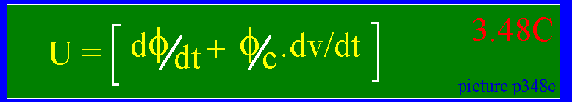
I allmän teori förekommer inte den andra termen i uttrycket ovan. Anledningen till detta är att effekten blir liten och kan i praktiska fall ignoreras.  Sålunda, en elektrisk spänning genereras då B-fältet ändras i tiden eller om fältet är konstant och om ledaren accelereras i fältet. Om ledaren rör sig med konstant hastighet i ett konstant magnetisk fält, kommer att erhållas en emk endast om den omslutande ytan A , ändrar sig. | In common theory only the first term is present. The reason for that may be that the second term will be relative small.  Hence, a voltage is generated if the B- field is changed in accord with time, and/or the B-field is constant, the velocity of a conductor in this constant field is accelerated. If the conductor move with constant velocity in a constant, magnetic field, an emk is ge-nerated only in case the enclosed area, A, is changed.

Magnetiskt flöde och induktansbegreppet | Magnetic flux and the inductance concept
Magnetiskt flöde defineras som produkten av B- fältet och den yta som fältet omsluter. Enligt denna definition kan magnetiskt flöde skrivas | Magnetic flux is defined as the product of the B-field and this area which the field encloses. Then the definition of magnetic flux is :

========================================================== 3.48A
Equilibrium between mass inflow and outflow
φ = B.dA | Magnetic flux is defined as this amount of magnetic matter B, which passes through a closed area A.

vilket ger att formel 3.47B kan skrivas om till : | Which gives that the formula 3.47B can be rewritten to :

========================================================== 3.48C
Induced voltage in a conductor defined by the magnetic flux paramter instead of the magnetic flux density B parameter
U = d(φ )/dt + φ/c.dv/ dt

Induktans begreppet | The inductance concept
På samma sätt som för den elektriska kondensatorn, finns det ett behov av att beskriva förmågan hos en elektrisk ledare att kunna lagra upp energi i det magnetiska fältet i termer av ledarens geometriska och en del andra egenskaper.  För fullständighets skull utför vi en beräkning av induktansen för en enkel strömslinga, se figuren nedan : | In the same way as for the electric capacitor, there is a need of describing the ability of a conductor of storing magnetic energy in it, in terms of the conductors geometrical and some other properties.  For completeness, we perform a calculation of the inductance factor for a simple case of a single wire loop, see the figure below :

Below is the B field calculated around a single wire loop as demonstrated in the figure

där A, är arean hos den omslutande strömslingan, N är antalet varv i spolen och , z är spolens längd. Sålunda definierar vi spolens induktansfaktor till : | where A , is the area of the enclosed wire loop, N is the total number of turns in the coil and, r is the length of the coil. Hence we define the inductance factor to :

Picture p350a.gif
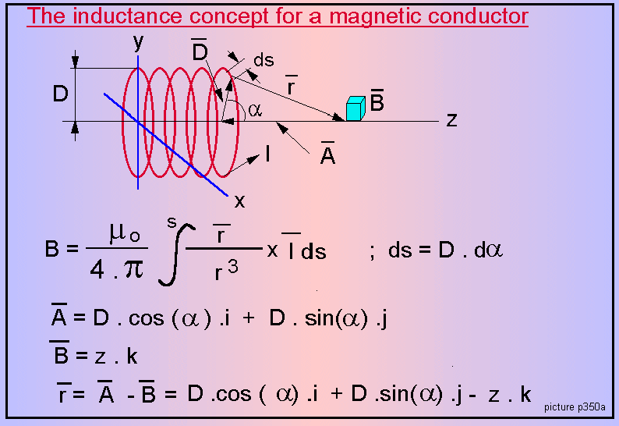
p350b.gif
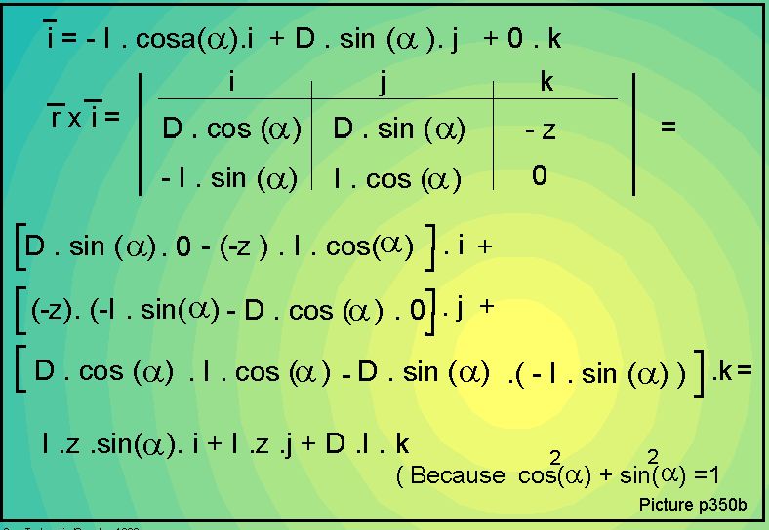
p350c.gif
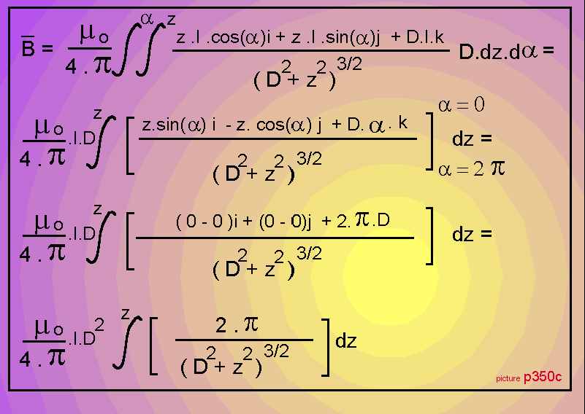
p350d.gif
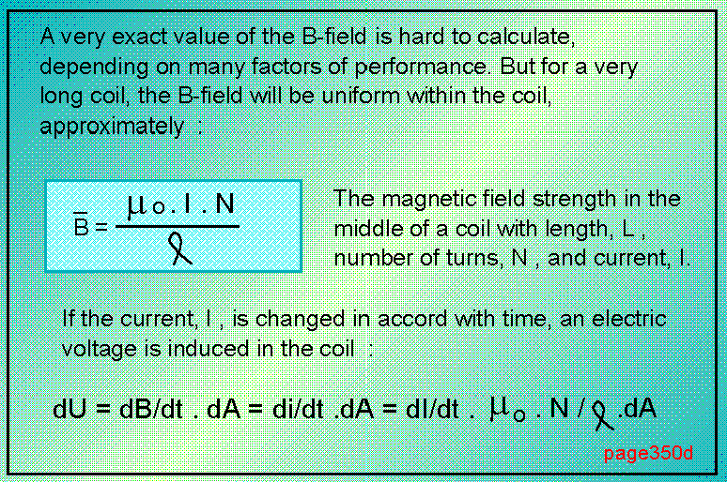
p350e.gif
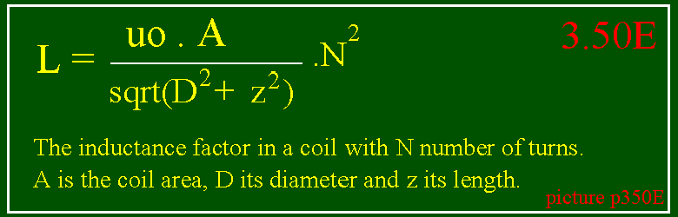

Kraftverkan på en ledare i ett konstant magnetisk fält | Force on a conductor in a constant magnetic field
B-fältet representeras av ett massaflöde med tätheten B. Detta massafält ger upphov till ett inflöde av materia i den laddade partiklen (en elektron i en metall som exempel) och denna materia absorberas och kastas ut av partikeln i ett senare skede genom partikelns rotation. Detta ger upphov till en motkraft.  Genom att använda sig av ide'n av hur en kraft utvecklas på en elektrisk ledare i ett magnetfält, erhålles : | The B- field represents a mass field with density B. This mass field give rise to an inflow of matter to a charged particle (the electron in a metal for instance) and this matter is absorbed and thrown out by effect of the particle's spin or rotation, creating a counter reaction force.  Using this idea on how a force is generated on a conductor moving in a magnetic field gives:

p351a.gif
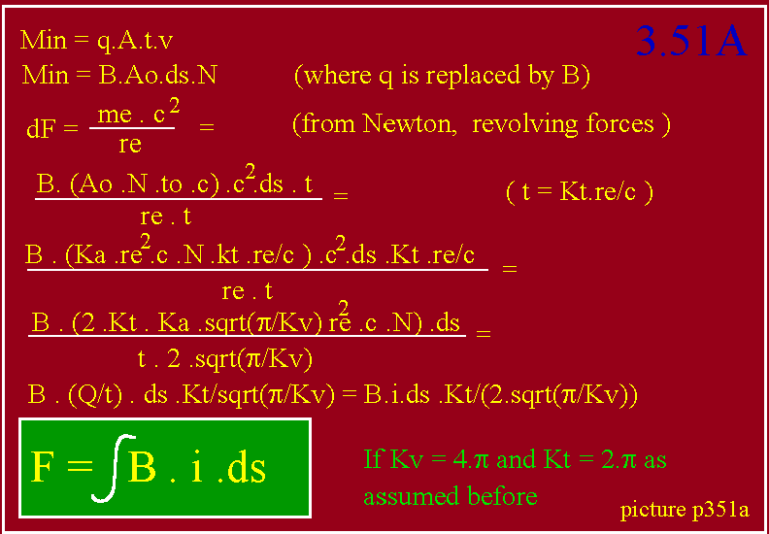

Vi har nu beräknat den magnetiska fältstyrkan B, i ett magnetiskt fält utanför en elektrisk ledare. Uppenbarligen representerar detta B-fält en upplagrad energi på samma sätt som den elektriska energin i en elektrisk kondensator.  Den magnetiska energin som lagras i form av mekanisk energi lagras på samma sätt som för den elektriska energin. Massan rör sig relativt långsamt i fältet i förhållande till ljushastigheten c, och basen för vår beräkning av den lagrade energin kan ske med hjälp av Newtons vanliga energiformel. | We have now calculated the magnetic field strength B, in a magnetic field outside a conductor. Obviously, this B-field represents an energy stored in the same way as for the elecelectric field in a capacitor.  The magnetic energy stored is a form of mechanical energy in the same way as for energy in the electric field. The movement of mass in the field, moving slowly in relation to the limit velocity of matter c, then is the base for calculation of this energy stored. Hence, for the stored energy then Newton's ordinary energy formula may be used.

========================================================== 3.52A
Equilibrium between mass inflow and outflow
W =1/2.m.v² | For the stored energy in a magnetic field Newton's ordinary formula for kinetic energy is used

Massan m , representeras här av massainnehållet i ett litet volymelement i space med densiteten q, såsom tidigare beräknats i 3.20A ovan. Hastigheten v, är här den momentana hastigheten hos denna massa, sålunda inte densamma som hastigheten hos den utströmmande massan från partikeln. Som beräknats tidigare är den magnetiska flödestätheten lika med (3.40B) : B.qr.sin(a), och kvantiteten B.c representerar en massaimpuls i det utvalda volymselementet dV, på samma sätt som vi behandlat principen för hur elektrisk ström kan induceras genom rörelser i elektriska laddningar.  När denna impuls växelverkar med det universella massafältet som har tätheten q, omtransformeras denna impuls till, q- fältet som då påverkas med en hastighet vf. Detta kan beskrivas av följande samband : | The mass m , is here represented by the mass in a small volume element in the common space field of density q, as calculated before in 3.30A. The velocity v, is the momentary velocity of this mass, hence not equivalent with the flow velocity in the conductor. As calculated before, in the formula 3.40B of the magnetic flux density, equal to B=qr.sin(a) and B.c represents a mass impulse density in the volume element dV , in the way it has been generated of the movement of the electric current and the associated electric field.  When this impulse hit the universal mass field in space with density q, this impulse is re-ransformed to the q- field which get the velocity of vf.  From that the following equality is achieved :

========================================================== 3.53A
B.c = q.vf ; vf = (B/q).c

Vi beräknar även den fältmassa som är innesluten i volymelementet dV, i den utvalda punkten i rummet till: | We also calculate the field mass enclosed into the volume element dV, in the space point to :

======================================================== 3.53BC
The field mass enclosed in the space of volume dV with density q
m = dV.q
Inserting these result in our energy formula 3.52A gives the energy density in a magnetic field :
W = 1/2.(dV.q).B².c²/q²
W/dV = 1/2.B².c²/q
From results 3.44A and 3.20A/c gives :
W/dV = 1/2.B²/uo

Den magnetiska kraften mellan två raka, parallella ledare | The magnetic force between two stright parallel conductor pairs.

Om man har två parallella, strömförande ledare som genomflytes av vardera strömmen I1 och I2 respektive, uppstår en ömsesidig kraft mellan dem.  Kraften står i relation till ledarnas längd.  Om man har två sådana ledare med vardera längden oo meter, placerade på det gemensamma avståndet 1 meter kan en kraft av 2.1E-7 N/meter uppmätas. Detta mått användes numera som en enhet för strömstyrkan 1 ampere, som tidigare definerades som den ström vilken fällde ut 0.00111800 gram silver per sekund ur en silvernitratlösning.  Ett annat sätt att definiera ström är det antal enhetsladdningar som passerar en tvärsnittsarea av en ledare per sekund, som för en ampere är 6E18 electroner.  Om ström flyter genom en rak ledare kan B-f'ältets styrka i en punkt utanför ledaren beräknas med : | If we have two parallel conductors, through which flow a current I1 and I2 respectively, a mutual force between them arises.  The force stands in relation to the length of conductors.  If you have these two conductors with length oo meter and place them on distance 1 meter from each other, a force of 2.1E-7 N/meter will be measured. This measurement is now used in aim to determine the current strength of 1 ampere, earlier defined as this current which extracted 0.00111800 gram of silver from a silver nitrate solution.  Another way of defining current is the method of defining the number of electrical unit charges passing a cross area each second, which for 1 ampere is 6E18 electrons.  If current flow through a straight conductor, the B-field strength outside the conductor is calculated by :

Picture p386a
============================================== 3.86A
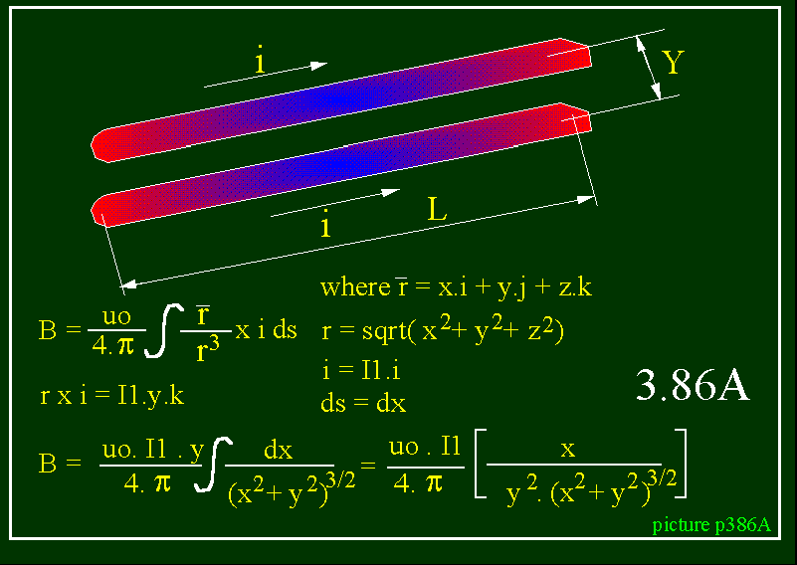

Man tänker sig nu två oändligt långa ledare och väljer ut en mittpunkt från en av ledarna. Man integrerar sedan från denna mittpunkt mot oändligheten i båda riktningarna utmed x-axeln som i detta fallet är den riktning vari ledaren utsträcker sig. Insättning av x=0 ger 0. Insättning av x=oo ger 1/y². Och eftersom integrationen sker i vardera riktningen omkring nollpunkten måste uttrycket vidare multipliceras med faktor 2. Detta ger för B-fältet i en punkt utanför ledaren : | The two conductors are infinite in length. A medium point is selected, then the B-field is integrated from this point to infinity in both directions in line with the x-axis, in this case in the directions of the conductors. Inserting x=0 give zero, inserting x=oo give 1/y². And because the integration is performed on both sides of the medium point, the received expression shall be multiplied with factor 2. That gives for the B-field in an arbitrary point outside the conductor :

========================================================== 3.86B
B= 2.uo.I1/(4.π.y)

Allmänt vet vi, att kraften på en ledare med längden L och som genomflytes av strömmstyrkan I2 är den kraft som påverkar ledaren lika med : | In common we know, that the force on a conductor with length L and with the current flow of I2 is actuated by the force on the conductor :

========================================================== 3.86C
F = B.I₂.L
Vi vet att uo= 4.Pi.1E-7. Om vi sätter I₁= 1 ampere och I₂= 1 ampere samt avståndet mellan ledarna y=1 meter, erhålles kraften per längenhet av ledaren F/L = 2.1E-7 N/m vilket är det referensmått man numera använder som mått på elektrisk strömstyrka genom en ledare.  En del vill hävda, att elektrisk strömstyrka är en godtyckligt vald fysikalisk enhet, liksom även definitionen för elektrisk laddning. Men detta är således inte sannt. | We know that uo= 4.PiE-7. If we insert I₁= 1 ampere and I₂= 1 ampere, and the distance between the conductor y=1 meter, we get the force per length unit of the conductor F/L = 2.1E-7 N/m, which is this reference which today is used as a measurement reference on a current flow in a conductor.  Someone assert that electric current flow is an arbitrary chosen physical unit, as well as the definition of the electric charge magnitude. Hence, that is not true.

Den kraft som utvecklas mellan poler i ett magnetisk luftgap | The force developed between poles in a magnetic air gap

p389a.gif
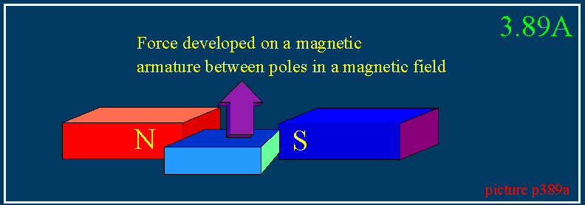

Vi antar att ett magnetiskt ankare rör sig i luftgapet av 2 magnetiska poler. Vi studerar den magnetiska energitätheten i två fall där ankaret har läget S1, respektive S2.  I läge 1 är den magnetiska fälttättheten B1 , i läge 2 B2. För läge 1 skriver vi följande samband för energidensiteten: | We suppose a magnetic armature moving in an air gap of 2 magnetic poles. We make a study of the magnetic energy density in 2 cases where the armature is situated in position S1 and S2 respectively.  In the position 1, the magnetic field density is B1 and in the position 2 B2. In position 1 the energy density is written :

========================================================== 3.89A
E1/V1 = 1/2. .B1²/uo
And the same for the other position
========================================================== 3.89B
E2/V2 = 1/2.B 2²/uo

Den energi som tillföres det magnetiska ankaret under rörelsen blir då skilladen mellan dessa entiteter : | The energy transferred to the magnetic armature during the movement, then will be the difference between these entities :

========================================================== 3.89C
dE =E1 - E2 =
(B1².V1 - B2².V2)/(2.uo)

Om vi förmodar att den magnetiska flödesstyrkan B är ungefär densamma under ankarets rörelsen, ehålles | If we assume that the magnetic flux density B is approximately constant during the armature movement, we get

========================================================== 3.89D
dE/dV = B²/(2.uo)
Men dV = A.ds och dE = F.ds | But dV = A.ds and dE = F.ds

========================================================== 3.90A
F.ds = B².A.ds/(2.uo)

========================================================== 3.90B
Hence, the force on the armature in the magnetic air gap will be :
F = B² . A/(2.uo)

Bestämning av de electro- magnetiska parametrarna Ka, Kv and Kt | Determining the electromagnetic parameters of Ka, Kv and Kt

========================================================== 3.54A
Figures from measurement, MKS(A) unit system
eo = 1.60217733E-19  re = 2.8179409238E-15  εo = 8.854187817E-12  me = 9.109389754E-31  c = 2.99792456E8 | Unit charge. Measured  Classic electron radius, calculated  Vacuum constant, measured  Electron rest mass, measured  Light velocity in vacuum, measured

========================================================== 3.54B
Calculating the quotient eo²/εo:
eo²/εo = 2.899161E-27

========================================================== 3.54D
Comparision between our theory and common theory
Relationship | Ka | Kv | Kt
E/E' = 1/2.sqrt(Kv/π) | x | 4.π | x
W/W' = Ka²/ (4. π. Kv) | 4.π | 4.π | x
U/U' =1/(2sqrt(π/Kv).(4π/Kv) | 4.π | x | x
Zo'/Zo =Ka.sqrt((π.Kv) /  (4. π.Kt) | 4.π | 4.π | 2.π
f(x)'/f(x) = Ka²/(16. π) | 4.π | x | x
Β'/B = 2. π /sqrt(π.Kv) | x | 4.π | x
2.Kt.Ka.sqrt(π/Kv) = eo/  (re².c) | 4.π | 4.π | 5.35566
Ka².Kt².re³/(me.Kv) | 4.π | 4.π | 5.35566

eo, Eo och Zo är de enda enheterna som innehåller tidskonstanten Kt. eo and Eo är mera noggrannt fastställda än den förra, så Kt bör av denna anledning avgöras av eo och Eo.  På detta sätt finner vi att följande konstanter syns gälla generellt för hela fysiken : | eo, Eo and Zo are the only units which contain the time constant Kt, eo and Eo are more exact experimentally established so, Kt has to be determined by eo and Eo.  In this way we find that the following constants ought to be applicable for the whole physics :

========================================================== 3.55A
Determining out K-constants for exact correlation between our electromagnetic theory and common theory
Ka = 4.π
Kv = 4.π
Kav = 1
Kva = 1
Kt = 5.35556….

================================================================

HÄRLEDNING AV MAXWELLS EKVATIONER FÖR DET ELEKTROMAGNETISKA FÄLTET |  | DERIVING MAXWELL'S EQUATIONS OF THE ELECTROMAGNETIC FIELD
James Clerk Maxwell publicerade sin elektromagnetiska fältteori år 1873 "Treatise on Electricity and Magnetism", en av de mest storslagna verk utfört av en enskild vetenskapsman, någonsin.  Ett viktigt resultat av hans teori var att han fann samband mellan det elektriska fältet och det magnetiska fältet, vilket visade sig vara två sidor av samma sak och från samma källa. En annan tolkning av teorin var att elektromagnetisk energi fortplantade sig i fritt vakuum med begränsad och konstant hastighet c, lika med ljusets hastighet.  Kärnan i denna teori var en matematisk tolkning av de elektromagnetiska fenomenen summerade i ett set av formler som går under namnet "Maxwells ekvationer" för det elektromagnetiska fältet så som det fortplantas i det fria rummet.  Maxwells teori var uppbyggd på antagandet att det skulle finnas en mekanisk eter, en bärare för ljus och elektromagnetiska fält. Denna hypotes om förekomsten av en aktiv eter plockades så småning bort och idag återstår is tort sett endast den matematiska formalismen.  Trots denna framgång har teorin inte undgått kritik. En punkt kan anföras, även om teorin förmodas ge en korrekt beskrivning av elektromagnetismen, är att den inte förklarar någonting egentligen, endast beskriver elektromagnetismen.  Annan kritik anför att hans ekvationer inte är symmetriska i relation till Lorenz transform eller relativitetsteori, vilket naturligtvis är ett mindre bekymmer eftersom riktigheten i dessa teorier i sig själva kan ifrågasättas.  Men den mest allvarliga anmärkningen är att elektromagnetisk energi alltid formodas röra sig som vågor eller störningar i en eter, denna eter som dock aldrig har kunnat detekteras i experiment. Maxwell kom till denna slutsats genom att jämföra den "allmänna eller den "generella vågekvationen" med resultat från hans elektromagnetiska teori, i huvudsak motiverad av matematiska symmetriska krav.  Inspirerad av Maxwells teori, utförde Michelson och Morely 1887 ett experiment vars avsikt var att mäta jordens hastighet i denna hypotetiska ljuseter. Försöket var emellertid misslyckat, sålunda i princip motbevisande existensen av den eter Maxwell hade som grund för sin teori.  Detta resultat gav upphov till en exhalterad debatt om ljusets natur under den senare delen av 1800-talet, en debatt som avklingade först vid tillkomsten av relativitetsteorin 1905. Men de problem som diskuterades kvarstår fortfarande som olösta och frågorna står fortfarande obesvarade.  Vår ambition är här inte att diskutera eller penetrera varje aspekt av Maxwells arbete, inte heller att gräva oss genom alla de formler som teorin omfattar. Vårt huvudintresse är endast att ytligt undersöka hur vi kan komma fram till liknande resultat med start från vår egen teori och på så sätt kunna förstå hur Maxwell tänkte.  Vi börjar med att göra en kort översikt av några av hans mest kända ekavationer vilket hans teroi omfattar, och som vanligen går under namnet "Maxwells ekvationer för det elektromagnetiska fältet". | James Clerk Maxwell published his electromagnetic field theory in 1873 "Treatise on Electricity and Magnetism", one of the most gigantic scientific work of a single scientist ever.  An important result of his theory was that he found a close relationship between the electric field and the magnetic field, two sides of the same thing and from the same source. Another interpretation of the theory was that electromagnetic energy was propagating in free space with the finite speed c, equivalent with the light velocity in free space.  The nucleus of this theory was a mathematical interpretation of the electromagnetic phenomena summarized in a couple of formulae named "Maxwell's equations" of the electric and magnetic field as propagating in free space.  Maxwell's theory was built on the assumption of existence of a mechanical aether carrying light and "electromagnetic waves". This assumption was later on faded out of the theory and today only a shell of mathematical formalism mainly remains  In spite of this theory successes, the theory has not escaped from criticism. One point is, although the theory is assumed to give a correct description of electromagnetism, it does not explain anything about electro-magnetism, only describe it.  Other criticism put forward is that the equations not are symmetric in respect to Lorentz transform and the theory of relativity basic concept, a statement we not have to worry so much about, because both these theories by itself can be put into question.  But the most serious remark is the idea that electromagnetic energy is assumed to propagate like waves or disturbances in an aether sea, this aether which never was detected experimentally. Maxwell come to this conclusion by comparing the  "common, or general", wave equation with results from his electromagnetic theory mainly because of symmetry reasons in these equations.  Inspired by Maxwell's theory, Michelson and Morley 1887 performed an experiment aimed to measure the earth velocity in that assumed aether. The attempt was failed, hence denying the Maxwellian aether wave hypothesis.  That gave rise to an exhaled debate of the nature of light during the subsequent part of the nineteenth century, a debate which declined by the birth of the theory of relativity from 1905. But the problems still remain unsolved and all the old questions remain unanswered.  Our ambition here are not to discuss and penetrate everything in Maxwell's work, not either to dig our way through all these formula contained in this work. Our main interest is only to investigate if similarly results can be achieved with start from our own theory and at the same time trying to understand his way of thinking.  We begin by making a brief list over some of the most common used equations which is enclosed in his theory, with name of "Maxwell's equation" of the electromagnetic field. :

p359a.gif
……………………………………. 3.59A
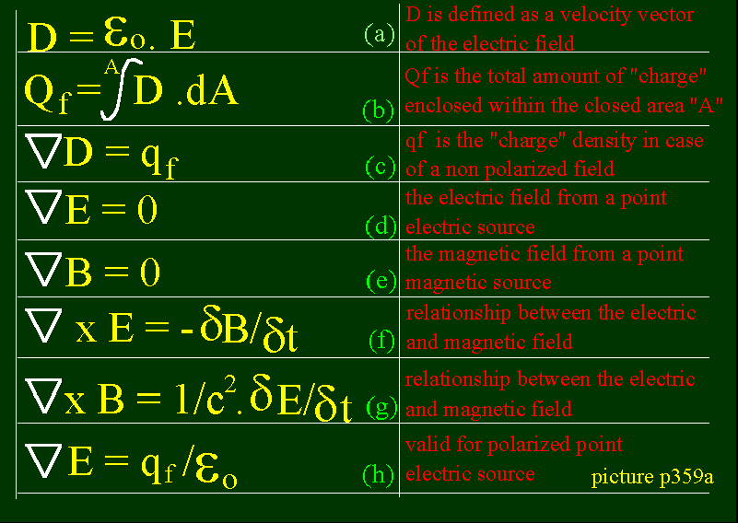

Härledning av ekvation 3.58/a | Deriving the equation 3.58/a
Vi vill nu härleda Maxwells ekvationer med start från vår egen teori för elektromagnetismen. Vi starar med ekvation 3.58A/a, där vi definierar en vektorkvantitet D, som är en hastighet hos det elektriska fältet.  Från ekvation 3.25A : | We will now derive these Maxwellian equations with start from our own electromagnetic theory. We start with the equation 3.58A/a, where we define a vectorian quantity D , which is a velocity of the electric field.  From equation 3.25A :

The electric field vector from our theory
E = q.Kt.Ka/Kv.re².c.(1/r²) . n

och från ekvation 3.20A/c | And from equation 3.20A/c
εo = 1/q
Kombination ger : | Combining gives :
========================================================== 3.59C
D = E.εo = c.Kt.Ka/Kv.re².(1/r²).n
Which is a velocity vector in the electric field direction

Härledning av ekvation 3.59A/b | Deriving equation 3.58A/b
Vi integrerar den elektriska hastighetesvektorn D över en flödesarea 4.π.r², vilket ger : | We integrate the electric velcocity vector D over a flux area 4.π.r², giving :

X = I D.da = Kt.Ka/Kv.re².c . 4.π.r²/r² =
….. Kt.Ka/Kv .re².c . 4.π =
..... Κt. 4.π.re² . c = Kt.Ka.re² . c
because Ka and Kv = 4.π in accord with 3.55A
From 3.20A/a,b,d we have the electric charge :
Q = 2.Kt.Ka.sqrt(pi/Kv).re².c = Kt.Ka.re². c
Hence we see that X = Q, so :

============================================== 3.60A
The Maxwellian relation between the electric field velocity vector and the total amount of charge in a region :
Q = I D .dA
Where Q is the total amount of charge in a region (a scalar), D is the electric field velocity vector and A is the enclosed area of that region. I is an area integral operator.

Härledning av ekvation 3.58A/c | Deriving the equation 3.58A/c
p361a.gif
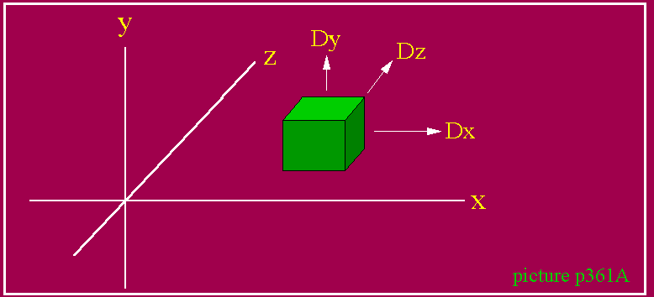

Vi börjar med att definiera ett vektorfält D, där D = Eo.E (se vår härledning av 3.59C/b ovan).Vi selekterar ett litet volymelement inom detta vektorfält D med sidorna dx, dy, dz, (se figuren ovan). D är då en fältvektor där varje term Dx, Dy, Dz i vektorn D innehåller en viss kvantitet laddning som funktion av rumsvariablerna x, y och z.  Sålunda definierar vi vår fältvektor D på följande sätt : | We start by defining the vector field D, where D = Eo.E (see our derived formula 3.59C/b above). We select a small volume element within this vector field D with sides dx, dy, dz (see figure above). D constitutes a field vector where each term Dx, Dy, Dz contain a quantity of charge expressed in variable of x, y and, z.  Hence we define our field vector D in the following way :

I tillägg härtill, med start från vår ekvation 3.20A/a definierar vi den partiella laddningsmängden som strömmar ut genom ytorna definierade av kantlängderna dx, dy , dz : | In addition, with start from the equation 3.20A/a, we denote the partial charge streaming out from one of the unit surfaces limited by the edges dx, dy, dz :

p362a.gif
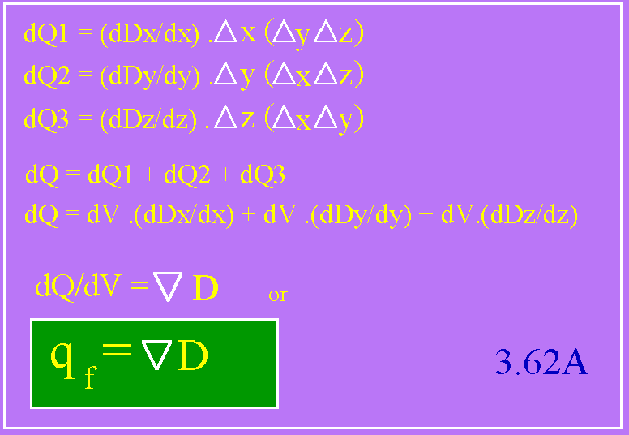

Och som vi kommer att se även i fortsättningen, finner vi att Maxwells ekvationer inte säger speciellt mycket om elektromangetismens egentliga natur, utan verkar till största delen utgöras av matematiska manipulationer av redan kända fakta. | As we will see, and as a remark to Maxwell's equations, is to say that it contains not much of information of the real source and nature of electromagnetism. And as we even will see in the preceding investigations, most of it is mathematical manipulations of facts basically already known.

Härledning av ekvation 3.58A/d | Deriving the equation 3.58A/d
picture p363a.gif
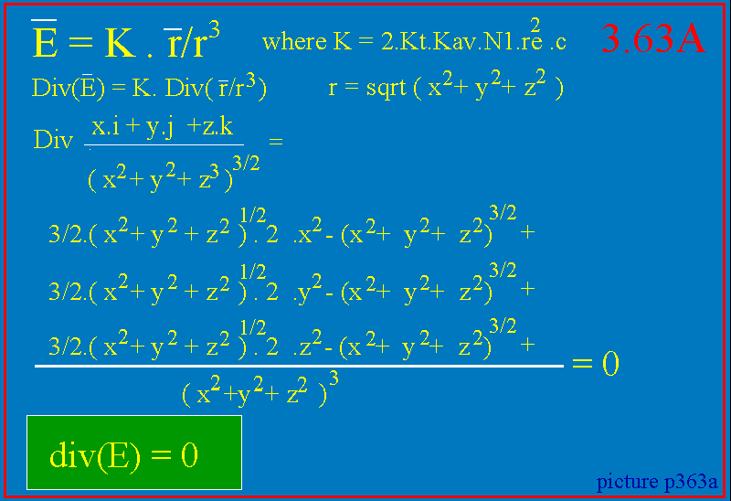

Härledning av ekvation 3.58A/e | Deriving the equation 3.58A/e
picture p364a.gif
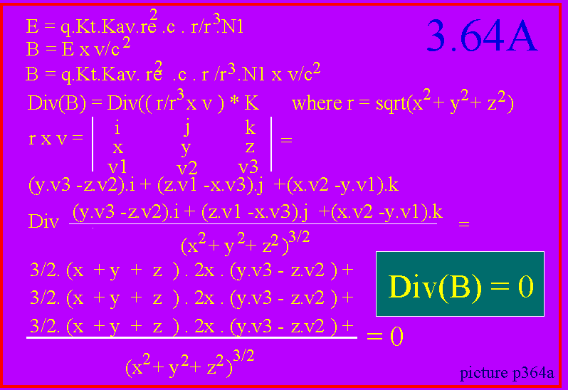

Härledning av ekvation 3.58A/f | Deriving the eqiation 3.58A/f
Ekvationen 3.58A/f erhålles genom att man ändrar B-fältet som funktion av tiden. Det finns flera orsaker till en sådan förändring. En orsak kan vara ändring i strömflödet genom en ledare eller rörelse i ett ohomogent magnetiskt fält.  Vi begränsar här undersökningen till det första fallet. Vi börjar med vår ekvation 3.41C : | The equation 3.58A/f is achieved when changing the B field as function of time. There is many reasons for change of the B field. One reason may be change in the current flow in the conductor or when the conductor moves in an inhomogeneous magnetic field. We limit our investigations for the first mentioned case. We begin with out equation 3.41C :

picture p366a.gif


Således, endast i det fall en fri våg har hastigheten v=c, gäller Maxwells ursprungliga formel. Vi gissar, att han gjorde detta antagande for att erhålla ekvation 3.58A/f. |  | Hence, only in case of a free wave where v=c, the result correspond with Maxwell's result. We may guess that Maxwell did this assumption to achieve the result of equation 3.58A/f.
Härledning av ekvation 3.58A/g |  | Deriving the equation 3.58A/g
Ekvationen som skall härledas är | The equation which shall be derived is

picture 3.68A
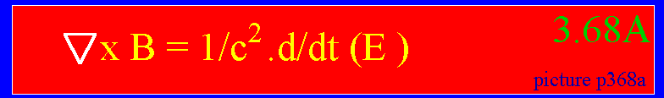

Vi börjar med ekvationen 3.41C för sambandet mellan det magnetiska field och det elektriska fältet : | We begin with the equation 3.41C for the relationship between the magnetic field and the electric field :

========================================================== 3.65aa
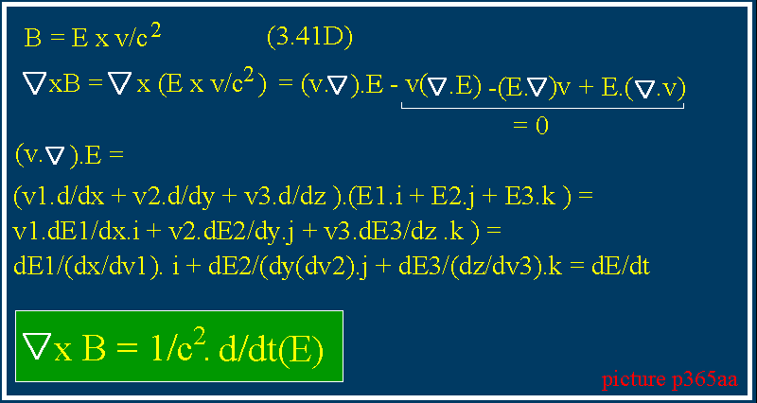

Den allmänna vågekvationen | The general wave equation

Den allmänna vågekvationen beskriver hur energi i ett fält förflyttar sig som funktion av tiden. Ekvationen var även känd på Maxwells tid då han formulerade sin elektromagnetiska teori. Eftersom ekvationen i huvudsak användes för att beskriva hur vågor fortplantar sig i medier var det naturligt för Maxwell att jämföra den med hur elektrisk och magnetisk energi förflyttade sig i den hypotetiska etern. Enligt denna uppfattning var då även ljus vågor, elektromagagnetiska vågor.  Vid en jämförelse mellan de matematiska uttryck som den elektromagnetiska teorin gav med den allmänna vågutbredningsekvationen fann Maxwell direkt överensstämmelse. Därmed ansågs vara bevisat, dels att ljus var elektromagnetiska vågor, dels att dessa vågor förflyttade sig i en eter på samma sätt som exempelvis ljud i luft.  Senare exeperiment kunde emellertid ej bekräfta eterhypotesen. Orsaken till detta är att finna i en feltolkning av den allmänna vågekvationen. Den gäller även för det fall att ljuskällan är en partikelkälla, dvs i det fall att energi transporteras longitudiellt genom en flödande process av materia ut från källpunkten.  För att demonstrera detta görs här en härledning av den allmänna vågekvationen med utgångspunkt både från vågfallet och partikelfallet. | The general wave equation describes how matter and energy in a field is transported as function of time. The equation has since long time been known, so even on Maxwell's time when he formulated his electromagnetic theory. Because the equation mainly is used for describing how energy is transported in mediums, it was natural for Maxwell to do a comparison between how electric and magnetic waves moved through the hypothetical light aether. According to this idea, even light was such waves, electromagnetic waves.  In this comparison the mathematical expression got from the electromagnetic theory was in agree with the common wave equation. By that Maxwell considered it proved that light was electromagnetic waves and that these waves were transported in an aether in the same way as sound in air.  However, experiments later performed could not confirm the aether hypothesis. The reason to that is to find in a miss-interpretation of the common wave equation. This equation is valid even for this case when the source is a particle source, which means this case where energy is transported longitudinally by flowing process of matter from the source point.  To demonstrate this fact we here investigate the background of this equation and how to derive it.

Den allänna vågekvationen, STEG 1 | The common wave equation, STEP 1
Vi börjar med att betrakta ett litet volymelement i rummmet utanför källpunkten. Vi låter sidorna på detta element utgöras av en kub med sidorna dx,dy,dz och dessa sidor ligger parallellt med axlarna i ett rätvinkligt koordinatsystem x,y and z respektive. | In this purpose we begin with studying a small volume element in the room outside the emitting source point. We let the edges of the cube element dx,dy,dz be parallel with the axis of the used coordinate system with axis x,y and z respectively.

Relationship between field density in accord with time and velocity
picture p370a.gif
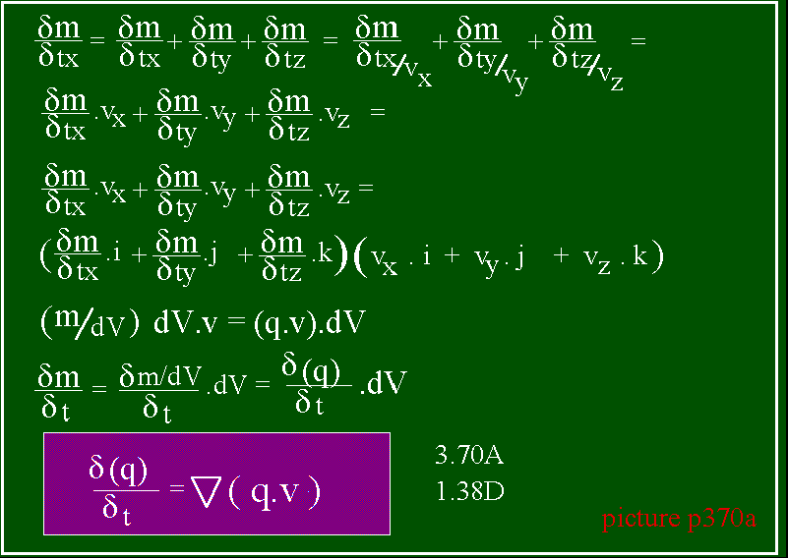

Den allmänna vågekvationen, STEG 2 | The common wave equation, STEP 2
Den propagerande vågen eller materiaförflyttningen genererar ett tryck p, i den riktning som energiförflyttningen sker. Trycket varierar som funktion av tiden, vågens hastighet och mediets täthet : | The propagating wave or transport of matter generate a pressure p, in the direction of movement. The pressure is a function of time, the wave's velocity and the density of the medium.

picture p372b.gif
Relationships between pressure, density and velocity
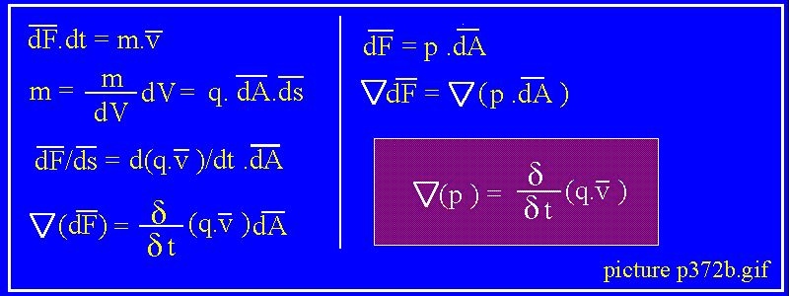

en relation som gäller under förutsättning att fältets täthet q, är detsamma i alla riktningar vilket kan antas vara sannt med i allmännhet god approximation. | a relation which is valid presupposed the field density q, is the same in all directions, which we here can assume being true with good approximation.

Den allmänna vågekvationen, STEG3 |  | The common wave equation, STEP3
Detta steg omfattar en studie av relationen mellan tryck och mediets täthet (om i ett medium) eller hur antalet partiklar i fältet förhåller sig till volymen (i det fall fältet är ett longitudiellt partikelfält). | This step encloses a study of the relationship between pressure and density (if a medium) or the number of particles in a particle field related to volume (in case of a longitudial transported particle field).

STEG3/A  Om fältet är ett medium | STEP3/A  If the field is a medium
I det fall utbredningen sker i ett medium kan vi använda oss av Boyles lag som utsäger att produkten mellan tryck och täthet är konstant. | In the case of energy transport in a medium we make use of Boyle's law which says that the product of pressure and density is a constant entity.

Po.Vo = P.V  P1 = Po.Vo/V1  P2 = Po.Vo/V2  dp = Po.Vo(1/V1-1/V2)  dp= Po.Vo(V2-V1)/V2  dp = Po.dV.Vo | Boyle's law  Pressure at volume V1  Pressure at volume V2  dP a small change in pressure  If appr. V1=V2=Vo at small amplitudes

========================================================== 3.73D
Relations between medium normal pressure , change in pressure and change in volume of the compressed medium
po = dp.V/dV…..(a)  Em = po ………..(b)  Em = dp.V/dV….(c)  Em/dP = V/dV…(d) | po is the normal pressure of the medium  Common definition of the medium elastisity module, which is a characteristic property of the medium, determining the maximum velocity by which the energy can be transported.

Elasticitetesmodulen, om källan är en partikelkälla |  | The elasticity module if the sorce is a particle source
Om källan är en partikelkälla trasnporteras energin i form av en longitudiell materiavåg. I en medievåg transporteras inte materia i vågen några längre sträckor utan tjänstgör endast som förmedlare som genom successiv stötpåverkan förmedlar en energitransport.  I fallet med en partikelvåg erhålles trycket över en yta per ytenhet från vår formel 1.41B ovan | If the source is a particle source, the energy is transported in form of a longitudial wave of matter. In a medium wave, the matter in the medium is not transported any long distances but work only as an intermediary substance where the energy transport is realized by successive impact between parts of the medium. In the case of a particle wave the pressure over a surface per unit area is got from formula 1.41B to:

========================================================== 3.74A
The wave of matter (a particle wave's) pressure of a closed surface area
po = qo.vo²  p = q.v² | Pressure when particle density qo and particle velocity vo  Pressure when particle density q and particle velocity v

========================================================== 3.74B
The particle mass density in a given volume element V and Vo
q = m/V  qo = mo/Vo | Particle mass density in a volume element V  Particle mass density in a volume element Vo

Och från dessa samband erhåller vi då följande | And from these relationships we get as follows

============================================== 3.74C
The magnetic flux density developed from 3.40A and 3.40B
p/po = q/qo
p/po - po/po = q/qo - qo/qo
(p-po)/po = (q-qo)/qo
dp/po = (m/V - mo/Vo)/(mo/Vo)
dp/po = dV/Vo
po = dp.V/dV
======================================================== 3.74D
The equivalent "elasticity module" when the source is a particle source
Ep = dp.dV/V | Hence being the equivalent elasticity module when the source is a particle source creating a longitudial wave of matter

Således finner vi att elesticitetsmodulen för ett medium eller en partikelkälla representeras av i princip samma matematiska formel. Varför vi här är angelägna om att påpeka detta faktum är att vi nu med samma trovärdighet som Maxwell hävdade att ljuset var en etervåg, kan vi hävda att ljuset är en partikelkälla (en ström av partiklar) och således inte "en elektromagnetisk våg" som allmänt hävdas i detta sammanhang. En del experimentella motsägelser som funnits i Maxwells ekvationer försvinner även därmed emedan vi kan hävda att Maxwells ekvationer gäller men med en annan fysikalisk bakgrund än vad som från början hade antagits. | Hence we find that the elasticity module for a medium and for a particle source is represented by the same mathematical expression. Why we here will point out this fact depends on that we now with the same degree of reliability as Maxwell argued for, light as a wave in an ether, we can say that light is a stream of particles, hence not "an electromagnetic wave" as commonly is argued for. And a lot of experimental contradictions which are present in Maxwell's equations will disappear when we re-interpret his equation to be valid for another physical background than from the beginning was assumed valid.

Den allmänna vågekvationen, STEG 4 |  | The common wave equation, STEP 4
I syfte att få fram en vektorformel som beskriver energitransporten från källpunkten använder vi oss av en del av erhållna resultat ovan. | In aim of constructing a vector formula for the energy transport from the source point we make use of some of received results above.

========================================================== 3.76A
Relation between elasticity module, pressure, density and change in density
E=dp.V/dV | From 3.73D

========================================================== 3.76B
Relation between density, volume, change in density and change in vlolume
dq/qo =dV/V
V/dV = qo/dq

kombinering av 3.76A and 3.76B | Combining 3.76A and 3.76B

============================================== 3.76C
E/dp = qo/dq
dq(E/qo) = dp
dq/ds(E/qo) = dp/ds

Användning av resultat från 3.72B | Using results from 3.72B

picture p372bb.gif
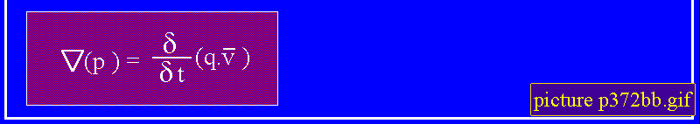

Combinging results from 372bb and 376C
p376e.gif
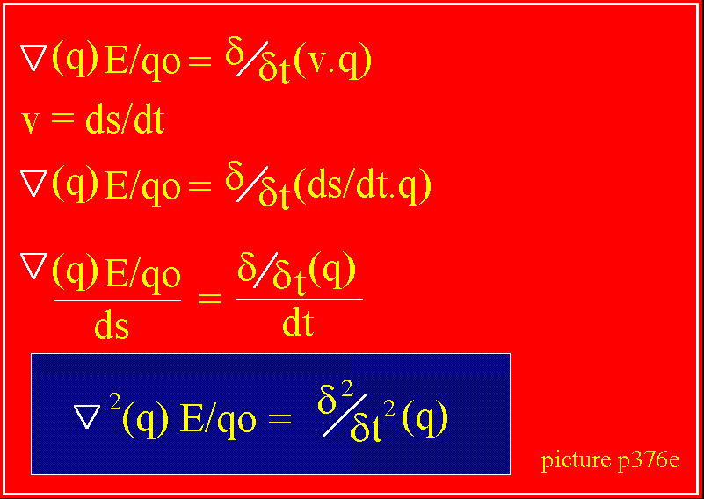

Den allmänna vågekvationen, STEG 5 |  | The common wave equation, STEP 5
Vi härleder ett nytt samband mellan elasticitetsmodulen , fältets täthet och energitransportens hastighet. | We derive a new expression of the elasticity module, the field density and the energy transport velocity.

============================================== 3.76F
dF .dt = m.v
dF.dt = (m/dV).dV.v
dF.dt = qo.dV.v
dF.dt/V = qo.(dV/V).v
dF.dt/(A.ds) = qo.(dV/V).v
dF/A = qo.(dV/V).v²
dp = qo.(dV/V).v²
dp.V/dV = qo.v²

Vi kombinerar detta resultat med 3.73D/c, som ger : | We combine this result with 3.73D/c, which give :

============================================== 3.77A
Another way of expressing the elasticity module for the energy transport medium ( a medium or longitudinal particle transport)
E = qo.v²

Genom att kombinera resultat från 3.76E och detta senaste resultat from 3.33A erhåller vi nu ett slutresultat som utgör den sökta ekvationen: | By combining results from 3.76E and the last result got from 3.77A we achieve an end result which is the searched equation :

picture p378a.gif
The general wave equation
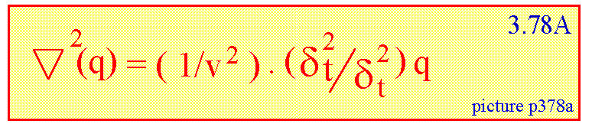

Maxwell jämförde resultat från den allmänna vågekvationen och resultat som han erhållit om elektromagnetiska vågors utbredning och fann därvid en symmetri mellan dessa ekvationer. Därav drogs slutsatsen att även ljus var av elektromagnetisk natur, vilken kanske var en alldeles för snabb slutsats. Vi har ju i denna utredning konstaterat att den allmänna vågekvationen även gäller för energitransport som sker genom materiaförflyttning, dvs transport av partiklar.  Nedan skall vi även slutligen härleda de våguttryck som framkommer ur den elektromangetiska teorin. | Maxwell compared results from the common wave equation and result achieved from the electromagnetic theory about distribution of "electromagnetic waves". The conclusion drawn was that even light was of electromagnetic nature, assumedly an erroneous conclusion. In the here done investigation we have come to the conclusion that the common wave equation even is valid for energy transport performed by movement of matter, hence transport by particles.  And to end with we even shall derive this "wave equation" got from the electromagnetic theory as base.

==================================================================
LJUS OCH "ELEKTROMAGNETISA VÅGOR" |  | LIGHT AND "ELECTROMAGNETIC WAVES"
Vi har nu härlett några av Maxwells mest kända ekvationer genom att tillämpa vektoroperationer på några av de grundläggande samband som vi erhållit bl.a från vår egen teori.  Matematiska manipulationer kan förtydliga dolda samband, dock inte i sig tillföra något som inte redan fanns med i de grundkomponenter som ingår i teorin. Det är annars en vanlig felföreställning att matematik kan tillföra nya element som inte redan fanns med i de grundläggande koncepten. Så är dock inte fallet. Matematiken är enbart ett mera koncentrerat sätt att beskriva en tanke, ide' över giltiga naturlagar och tillför inget som ej redan från början var närvarande.  En annan del av Maxwells teorier omfattar ide'er om hur elektriska och magnetiska fält fortplantar sig i fri rymd.  Genom att manipulera ekvationerna 3.25A samt 3.41C som beskriver de grundläggande sambanden mellan elektriska och magnetiska fält, kunde han visa att dessa fält sprider sig i omgivningen på samma sätt som vågor i medier, exempelvis ljud i luft. Hans slutsats var också den, att dessa vågor, elektromagnetiska vågor, var fluktuationer i en mekanisk eter, ett hypotetiskt medium varigenom energin i dessa vågor förmedlades. Detta kom han fram till genom att jämföra de manipulerade resultaten från hans elektromagnetiska teori med den allmänna vågekvationen för medier.  Vi skall här i korthet visa förfaringssättet vid dessa matematiska manipulationer. Utgångsformlerna är 3.58A/f samt 3.58A/g vilka vi bl.a har härlett från vår egen teori. | Now we have derived some of Maxwell's most famous equations by applying vector operations on some of the results achieved from our own physical theory.  Mathematical operations can make relationships more clear and obvious but do not in itself supply anything which not was present from the beginning. It is a common misconception that mathematics supply new information which not was present in the basic start concepts. But so is not the case. Mathematics only is a more comfortable and concentrated way of expressing and describing complicated relations which would be nearly impossible to express clearly by purely worlds.  Another important part of Maxwell's theory include ideas of how erlectrical and magnetic fields propagate in free space. By manipulating the equations 3.25A and 3.41C, which describe basic relations between electric and magnetic fields, he showed, that these fields were spread in the same way as waves in a medium, for instance sound in air. However, his conclusions was, that these "electro-magnetic waves", were fluctuations in a mechanic aether, a hypothetical medium through which these waves were transmitted. He arrived to these insights by manipulating results from his electromagnetic theory and by comparing the result with the common wave equation, describing how waves in common medium are spread and propagating.  We shall here briefly show the way how to by mathematical manipulations get these results. Our starting formulae are 3.58A/f and 3.58A/g, which we earlier have derived from or own theory.
picture p380a.gif
The general wave equation
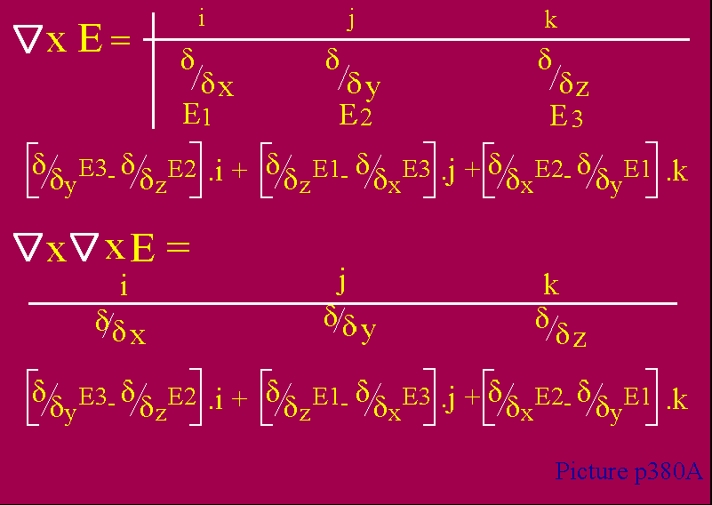

picture p380ab.gif
The general wave equation
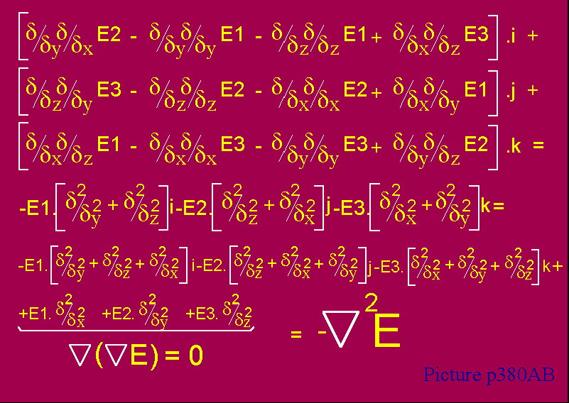

picture p380ac.gif
The general wave equation
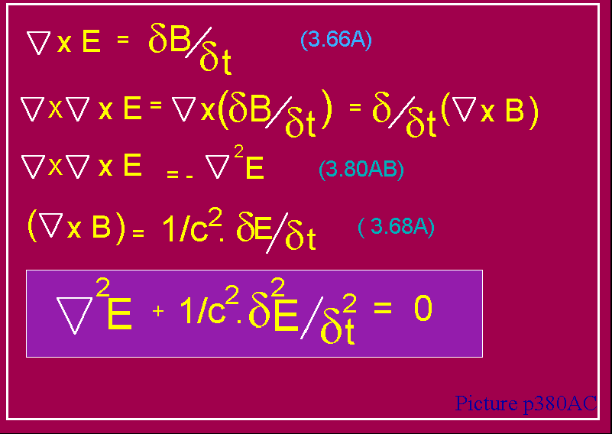

Vi utför en liknande manipulation med start från det magnetiska fältets utbredning B, formel 3.68A : | We perform a similar manipulation with start from the magnetic field propagation B, formula 3.68A :

picture p381a.gif
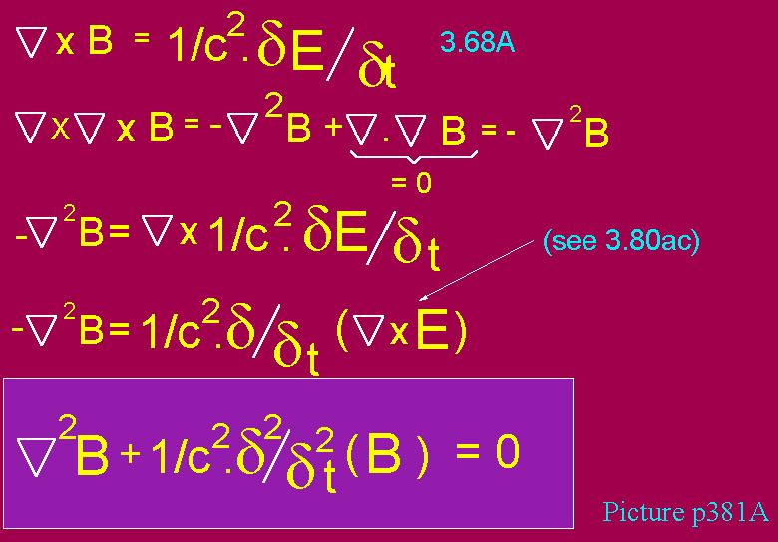

Dessa resultat från elektromagnetismen var jämförda med resultat från den allmänna vågekvationen (ekvation 3.78a ) såsom härletts ovan och som beskriver hur fält utbreder sig i rymd eller i media. | These results from the electromagnetism were compared with the general wave equation (the equation 3.78a) as derived above, describing the way by which fields are propagated into the free space and media.

p383a.gif
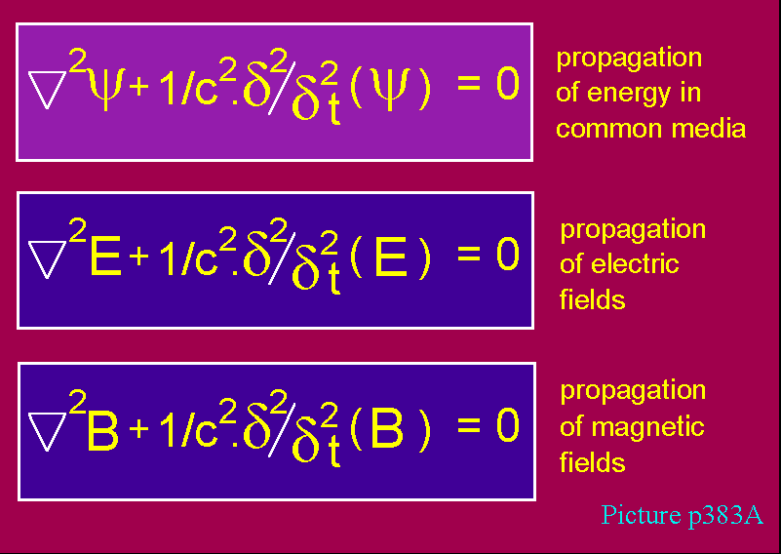

där vi således med lätthet kan se att den matematiska strukturen är densamma.  Det dessa ekvationer beskriver är hur energin distribueras och fördelas omkring en källpunkt som funktion av tiden och ger inte mycket information om elektromagnetismens verkliga natur egentligen. Och därutöver, viktigt att påpeka, gäller ekvationerna lika bra för en partikelkälla som för en vågkälla.  Eftersom ljus alstras av svängande laddade partiklar i materien postulerade Maxwell att även ljus var ett elektromagnetiskt fenomen, sålunda vågor som fortplantade sig genom en mekanisk eter. Vid tolkning av matematiska resultat måste man emel- lertid vara mycket försiktig vad gäller kopplingen till den verkliga fysikaliska världen och vad egentligen en formel beskriver av verkligheten.  Senare experiment visade också på att Maxwell hade fel på denna avgörande punkt. Varför och var detta fel finns skall vi undersöka senare i samband med att vi studerar ljusets natur. | where we easily can see that the mathematical structure is the same.  What these equations describe is how the energy is propagating and distributed round a source point, but in fact giving no much information about the nature of the electromagnetism's real nature. The equations are true both for a wave source and a particle source, hence do not support light or electromagnetism as a aether phenomenon specifically.  Because light is generated by oscillating charged particles in matter, Maxwell postulated that even light was an electromagnetic phenomenon, hence waves propagating in a mechanical light aether. However, when interpreting mathematical results one must be very careful regarding the coupling to the real physical world, hence try understanding what the formula stands for physically.  Subsequent experiments have shown that Maxwell was wrong on this point. Why and where he was wrong we shall be investigating more later when studying the nature of light.

New text inserted 30/10-2003

Den kvantmekaniska Halleffekten | The quantum mechanical Hall Effect
För mer än 100 år sedan upptäckte E.H. Hall den så kallade “Halleffekten”, uppkallad efter hans namn.  Effekten består i att då ett magnetisk fält anbringas över en planär struktur, uppstår en spänning över denna i vinkelrät riktning mot magnetfältets riktning, där fältstyrkan hos fölyet är lika med B.  Ohms lag är känd som den lag där det råder en fast relation mellan elektrisk spänning och elektrisk ström i en ledare. Relationen spänning/ ström är då substratets elektriska motstånd.  1985 upptäckte emellertid Klas von Klitzing (NobelPris belönad) att denna lag ej var exakt riktig under speciella omständigheter. Då man kylde ned substrated till en mycket låg temepratur nära den absoluta nollpunkten 0K, visade det sig att den elektriska resistansen i substratet var kvantifierat i steg på samma sätt som för de atomära kvanfenomen.  Vi härleder här en formel , där vi använder oss av begrepp hämtade från ”Matter Unified” som utgångspunkt.  Vi antar att punktladdningar är utplacerade i materien som en matris eller ett array. Mellan två sådana partiklar finns då ett elektriskt fält, E. Vi betraktar här två sådana partiklar som bildande av en elektrisk kondensator och anbringar kända lagar på denna anordning.  Strömmen mellan laddningarna är ett utbyte av en partikelmassa under tiden för ett varv av partikelns spin. | For more than 100 years ago E.H.Hall discovered the so named “Hall Effect” bearing his name.  When applying a magnetic field across a planar substrate, a voltage appear transversally the substrate with magnitude related to the magnetic field strength, B.  Ohm’s law is known as the law where the electric current flowing through an electric conductor is in exact proportion to the voltage amplitude applied over the substrate.  In 1985 Klaus von Klitzing (Nobel Prize Awarded) discovered that this law was not exactly true. When cooling down the substrate to a temperature very near the absolute temperature of 0K, it was shown that the current flow and hence even the electrical resistance in the substrate was quantified in integer quantum steps of the material.  We will here derive a formula for the phenomenon, using basic concepts of “Matter Unified” as a base.  We assume elementary charges (electrons for instance) are out-placed in a matrix or array into matter. Between each such charged point there exists an exchange of matter in the electric field, E . We regard such pair of charged points as a small capacitor and applying the basic formulae for such a device. The current flowing is the exchange of matter in the unit charge during one spin turn of the charged particle.

Spänning och flödet av ström mellan de 2 elektriskt laddade punkterna i substratet | Voltage and current flow between 2 charged points in the substrate array
Picture HALL1GIF.gdf
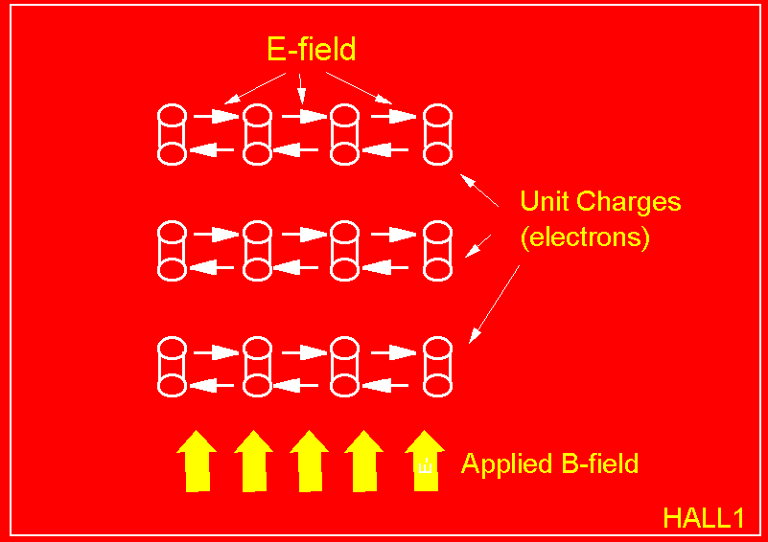

Den virtuella impedansen mellan de elektriskt laddade partiklarna i matris arrayen | The virtual impedance between two charged points in the matrix array
Picture HALL2GIF.GIF
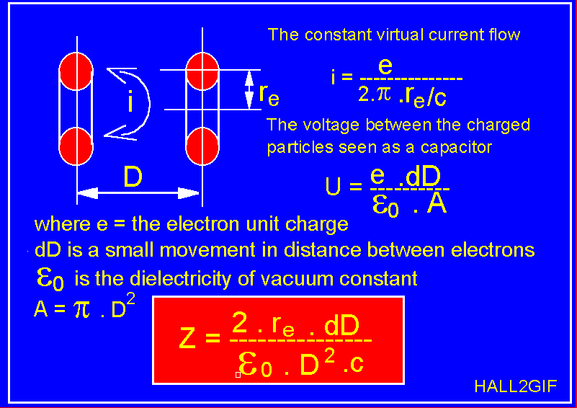

När det externa B-fältet anbringas transversellt över substratet kommer de elektriska fältlinjerna att påverkas av en kraft.  Då kommer de elektriska punktladdningarna att påverkas av en vridande kraft och kondensatorns parametrar ändras bl.a genom en ändrad distans. dD.  Vi benämner denna förändring i avstånd med beloppet dD.  B-fältet skapar en kraft lika med produkten B.e.v, där B är den pålagda magnetiska fältstyrkan, e är den elektriska punktladdningen och v dess rörelsehastighet.  Den kraft som håller tillbaka den magnetiska kraften är den elektriska Coulombkraften mellan två successiva laddningar och atomkärnans positiva laddningar.  Dessa två krafter (Fb, Fe) verkar på en momentarm med magnutuden D, vilket är elektronernas intermittenta avstånd till atomens centrum. | When the external B-field is applied over the substrate, transversally over it, the E-lines will be effected by a force.  Then the electrical point charges will be effected by a twisting force and the capacitor parameters will be changed by a little divergence in distance, dD.  Hence we name this change in distance between points by dD.  The B field will create a force B.e.v, where B is the applied magnetic field density, e the point charge and v the point charge’s velocity in the magnetic field.  The force holding back the magnetic force, is the Coulomb force acting between the charged points (electrons) and the core particles into the atom.  These two forces (Fb , Fe) acts on a momentum arm of distance D, where D is the electrons intermittent distance to the core.

Beräkning av avvikelsen i distans dD hos de punktformade laddningarna inom en positionsmatris | Calculating the deviation distance dD of the point charged placement in the matrix position
Picture HALL3GIF.gdf
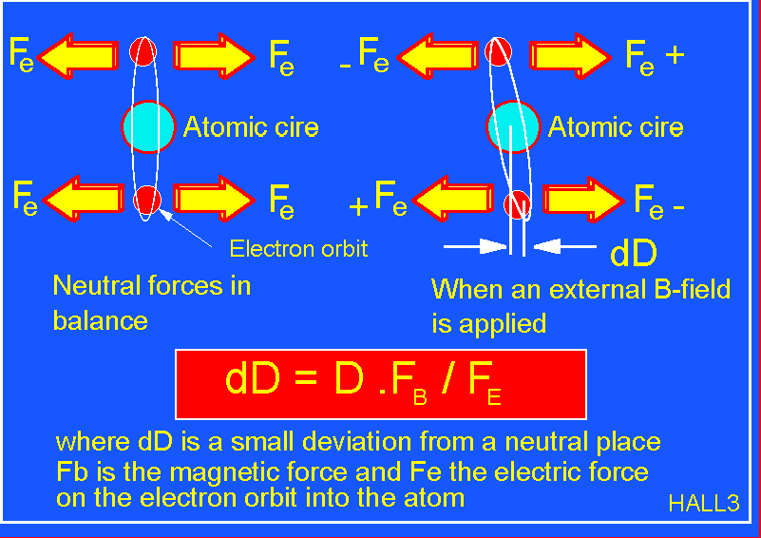

Några relationer erhållna från “Matter Unified” | Used relationships from results in “Matter Unified”

Picture HALL4GIF.gdf
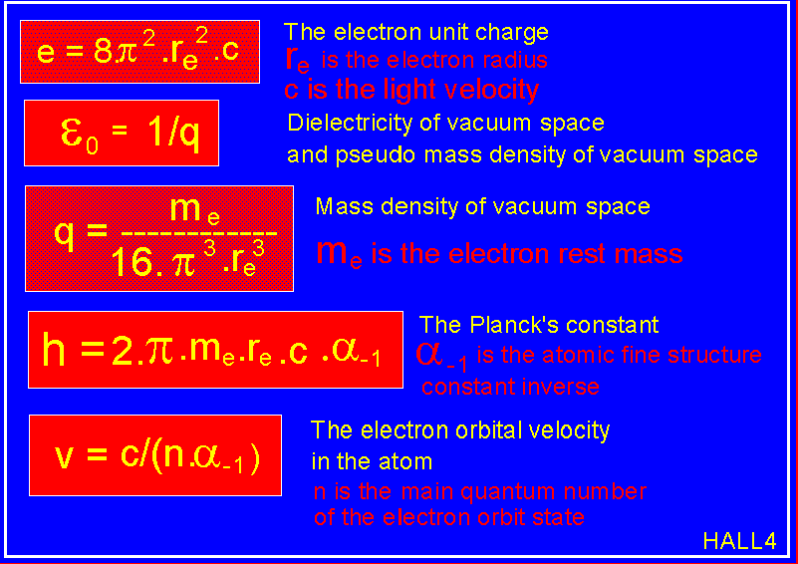

Beräkning av avvikelsens värde dD när man anbringar det yttre magnetfältet med tätheten, B. | Calculation of the deviation value dD when applying a magnetic field with density B over the substrate

Picture HALL5GIF.gdf
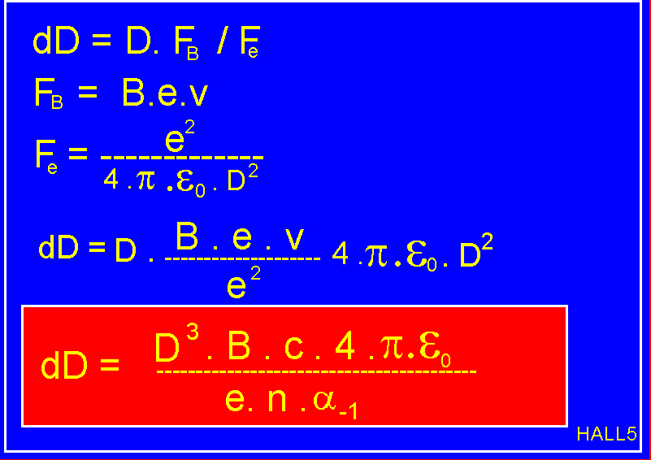

Kombination av resultat Hall2 och Hall5 ger : | Combining results from Hall2 and Hall5 gives:
Picture HALL6GIF.gdf
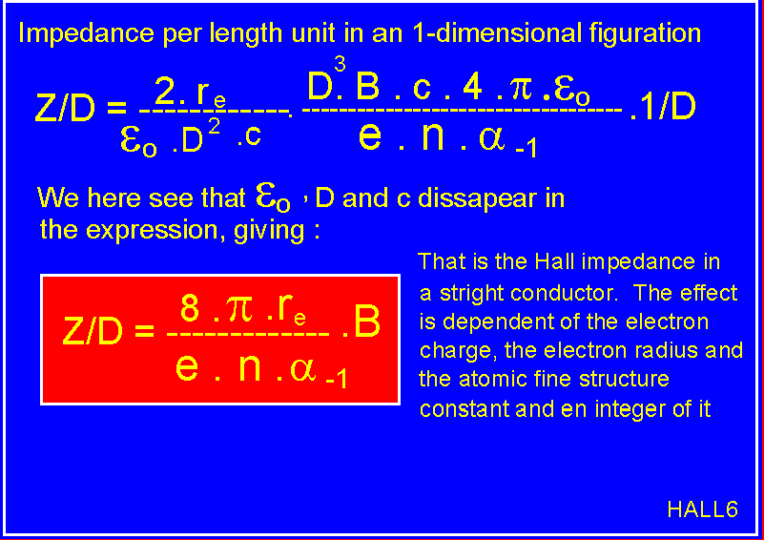

Emelletid, inom konventionell teoribyggnad, är detta uttryck presenterat på ett något annorlunda sätt. Som en följd av detta konverterar vi uttrycket ovan till denna form ; | However, in common theory building this expression is presented in a some different way. As a consequence of that, we here will convert this expression to this common form:
Picture HALL7GIF.gdf
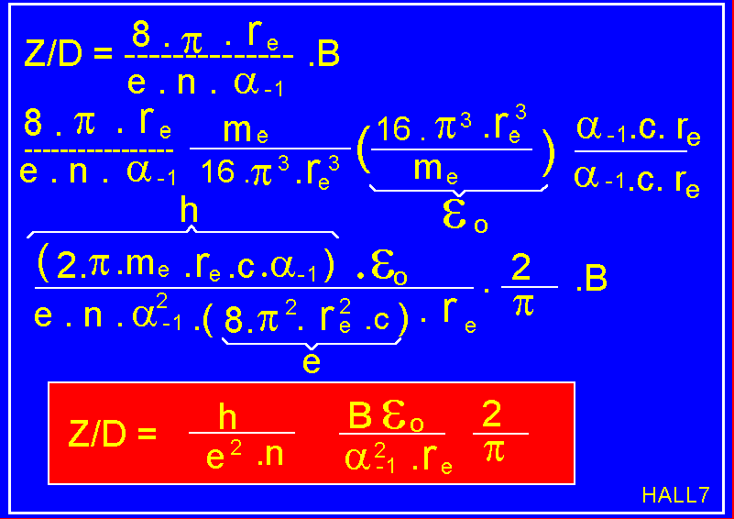

Den första termen har enheten i ohm och det kompletta uttrycket har enheten i ohm per lengdenhet över en square.  h/(e².n) = 25 990 ohm  ε_{ο}/(α²₋₁.r_{e}) = 0.16666  2/π = 0.63662 | The first term has the unity of ohm and the complete expression has the unity of ohm per length unit over a square.  h/(e².n) = 25 990 ohm  ε_{ο}/(α²₋₁.r_{e}) = 0.16666  2/π = 0.63662
Picture HALL8GIF.gdf
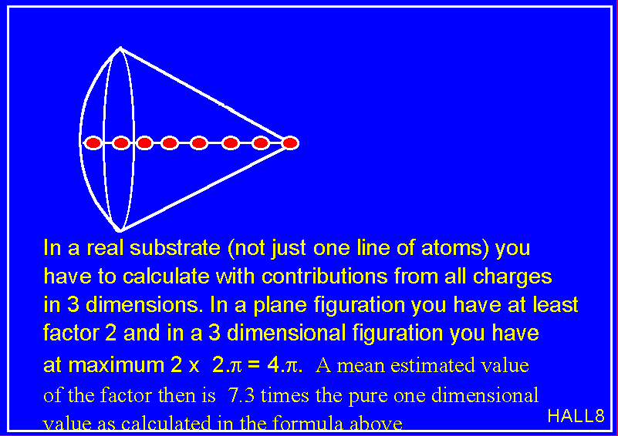

Den totala faktorn som följer huvudfaktorn i uttrycket blr då :  0.1666 x 0.6666 x 7.3 = 0.8 = appr =1  Sålunda blir vår formel: | Then the total factor after the main impedance expression will be :  0.1666 x 0.6666 x 7.3 = 0.8 = appr =1  Hence our formula will be :
=================
Z/m = B x h/(e².n)
==================
Om vi uttrycker samma sak med hjälp av mera fundamental enheter som har härletts, får vi: | Expressing the same thing in a more fundamental way as here derived, it will be :

=====================
Z/m = B x 16 x π². r_{e}/(e.α₋₁.n)
=====================

Bilden är tagen från “Quantim Hall Effect” 05/02/87 av David R. Leadley | Picture got from “Quantum Hall Effect” 05/02/87 by David R. Leadley

Picture HALL9GIF.gdf
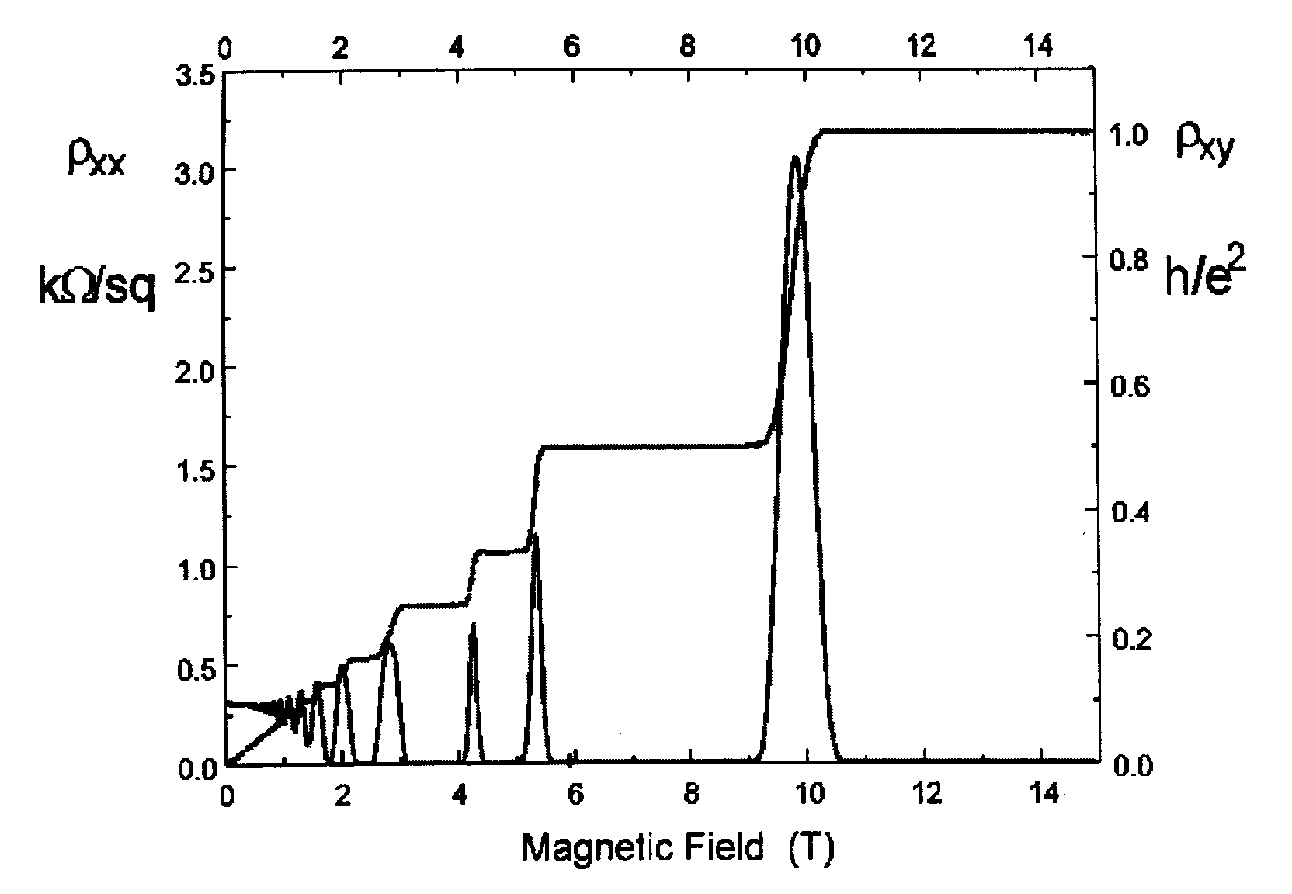
End of inserted text 20/10-2003

